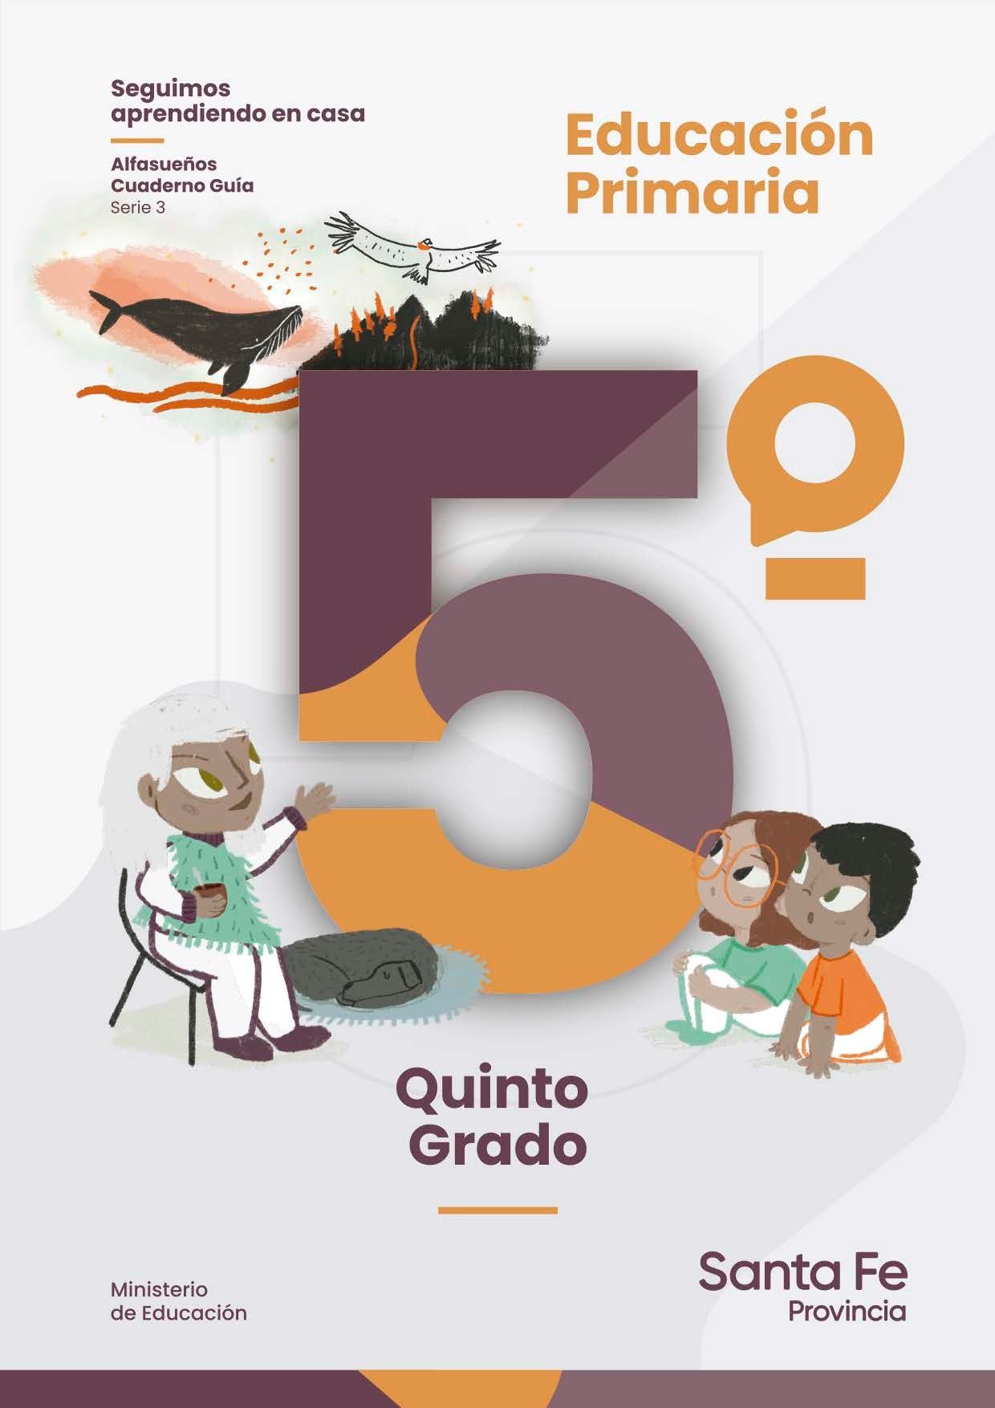

Seguimos Aprendiendo en Casa
_
Alfasueños Cuaderno Guía Serie 3

Educación primaria
5to grado

Ministerio
de Educación

Ministerio de Educación de Santa Fe
Educación Primaria : 5to grado / ilustrado por Camila Mallozzi. - 1a ed. - Santa Fe : Ministerio de Educación de la Provincia de Santa Fe, 2021. Libro digital, PDF - (Seguimos aprendiendo en casa)
Archivo Digital: descarga y online ISBN 978-987-8364-86-5
1. Lecturas Escolares. 2. Educación Primaria. I. Mallozzi, Camila, ilus. II. Título. CDD 372.19

Autoridades
Gobernador de la provincia de Santa Fe
Omar Perotti

Ministra de Educación
Adriana Ema Cantero
Secretario de Educación
Víctor Hugo Debloc
Secretaria de Gestión Territorial Educativa
Rosario Guadalupe Cristiani
Secretario de Administación
Cristian Andrés Kuverling

Subsecretaria de Desarrollo Curricular y Formación Docente
Patricia Claudia Petean
Subsecretaria de Educación Inicial
Rosa Ana Cencha
Subsecretaria de Educación Primaria
Nanci Noemí Alario
Subsecretario de Educación Secundaria
Gregorio Estanislao Vietto
Subsecretaria de Educación Superior
Patricia Carolina Moscato
Director Provincial de Educación Privada
Rodolfo Camilo Fabucci
Directora Provincial de Educación Especial
Analía Silvana Bella
Director Provincial de Educación Técnica
Salvador Fernando Hadad
Director Provincial de Educación Física
Alfredo Guillermo Giansily
Directora Provincial de Educación Permanente de Jóvenes y Adultos
Lucía Nora Salinas
Director Provincial de Educación Rural
Ubaldo Aníbal López
Directora Provincial de Educación Intercultural Bilingüe
Alejandra Mariela Cian
Directora Provincial de Educación Hospitalaria y Domiciliaria
Raquel Susana Tibaldo
Director Provincial de Educación
en Contextos de Privación de la Libertad
Matías Solmi
Directora Provincial de Bienestar Docente
Anabella Carina Fierro
Director Provincial de Tecnologías Educativas
Norberto Daniel Pellegrini
Directora Provincial de Equidad y Derechos
Vanina Paola Flesia
Director Provincial de Investigación y Evaluación Educativa
Francisco Corgnali
Coordinador de Formación Profesional y Capacitación Laboral
Claudio Enrique Herrera
Supervisor General de Educación Privada
Ricardo Norberto González

Revisión pedagógica general
Patricia Petean, Marcela Manuale
Coordinación Segundo ciclo
Rosa García
Coordinación transversal de contenidos y elaboración de las secuencias de enseñanza
Lengua: Mariano Acosta, Adriana Ferrandis, Patricia Feulli, Claudia Menna, Melina Vénica
Matemática:
Alejandro Alessi, Mariela Pagani
Ciencias Naturales: Flavia Boglione, Silvina Lopérgolo

Ciencias Sociales: Rosa García
Educación Artística: Rocío Bermejo, Carolina Costanti, Viviana Lattuca
Educación Física: Analía del Fante, Karina Fernández, Ayelén Vasco
Educación Hospitalaria y Domiciliaria: Raquel Tibaldo, Viviana Dusso
Educación Especial: Stella Perino
Equipos de:
Educación Sexual Integral.
Plan Nacional de Lecturas Santa Fe
Educación Intercultural Bilingüe:
Claudina Fabricius

Consultoras y consultores regionales: Andrea Pardo, María Victoria Rosciani, Andrés Tonón Arnold
Diseño editorial
Coordinación
Carolina Ibañez
Maquetación e ilustraciones
Camila Mallozzi
Portada
Secretaría de Comunicación Social Cristián A. Cordovado
Logística
Mauricio Majul

Buenas noticias: otro cuaderno para seguir apren- diendo llega a tus manos de regalo. Un regalo que deseamos, te acerque algo para descubrir, algo para poder imaginar y crear, algo para comprender mejor, algo para hacer y comprobar todo lo que estás apren- diendo en este año tan diferente, pero lleno de momentos para saber cada día un poquito más.

La escuela te acompaña y va con vos, haciendo camino juntos.

En estas páginas muchos chicos y chicas se encon- trarán compartiendo aprendizajes. En realidad, todos los chicos y las chicas santafesinas, cada uno con su cuaderno, celebrando el derecho a su educación. Porque es este un elemento igualador para proponer saberes relevantes para todas y todos.

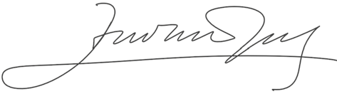Esperamos que al recorrer sus propuestas vayas avanzando en los recorridos que proponen tus maes- tros y maestras, asegurando los saberes importantes que la primaria sugiere para nuestras infancias.

Lic. Adriana Ema Cantero
Ministra de Educación

Este cuaderno es como un puente. Para llegar al otro lado hay que transitarlo.
Un cuaderno puede —en potencia— convertirse en un abrigo. Un cuaderno que abriga es aquel que presenta trazos y guías para construir nuevos saberes.
Cuando aprendemos, cuando percibimos nuevas sen- saciones y nociones estamos transitando un proceso de aprendizaje.
Leer es indispensable para vivir bien y seguir aprendien- do. También escribir, las dos habilidades van juntas, se convocan con la ayuda valiosa de tu maestro o maestra.
Queremos ofrecerte este recorrido para que junto a tus maestros y maestras confecciones una trama de hilos, de conocimientos, que abriguen tu vida y prote- jan tu futuro.
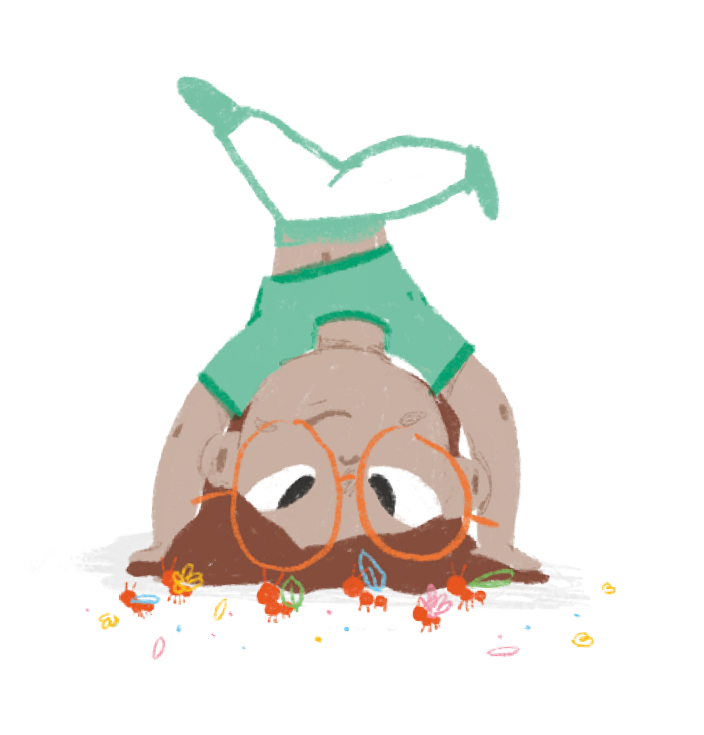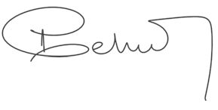
¡Hasta pronto!
Dr. Víctor Hugo Debloc
Secretario de Educación

5

¡HOLA, CHICOS Y CHICAS DE QUINTO GRADO!
Nos encontramos otra vez. Estamos muy felices de llegar nuevamente a tu casa. Este cuaderno es una invitación a viajar con la brújula de la imaginación.

Dice el poeta que «viajando se fortalece el corazón». ¿Vamos rumbo hacia el sur de la República Argentina? Buscá en el mapa de Argentina la provincia de Tierra del fuego.
¡Hacia allá vamos!

Ahora ubicala en el Planisferio.

¿Vos desde donde emprendés este viaje? Te invitamos a buscar en el mapa de Argentina de la página 8 a la Provincia de Santa Fe y pintarla, repasando sus límites: ¡ese es nuestro lugar en el mundo!

Trazá en el mapa una línea que una el punto de partida y el de llegada de nuestro viaje. Es decir, una línea que una las provincias de Santa Fe y Tierra del Fuego.

Este cuaderno es -también- una invitación a navegar en el tiempo. Vamos a viajar al pasado, quinientos años hacia atrás. Te lo mostramos en una línea de tiempo:

XVI
XVII
XVIII
XIX
XX
XXI
1519-1522
1831-1836
2021

Viaje de Fernando de
Magallanes y Juan Sebastán Elcano.
Viaje de
Charles Darwin.
¡Nuestro viaje!
Tiempo presente.

Algunas de las historias que presentaremos se sitúan en el siglo XVI, cuentan sobre los primeros viajeros y exploradores europeos que recorrieron las costas de nuestro mar, al sur. Este Cuaderno te convida un viaje hacia la memoria, y para eso convocamos muchas voces: las de los pueblos que habitaron ese territorio antes de la conquista del estado nacional: los yámanas, selknam, y aoniken. Algunos de sus descendientes aún habitan allí.

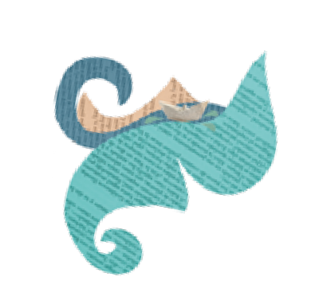Viajan con nosotras/os Marina y su abuelo Alfredo. Junto a ella y él, armemos una mochila imaginaria, llevaremos allí mapas y rosas de los vientos, un cuaderno para armar nuestra bitácora de viaje y muchos lápices para dibujar y escribir sobre todo lo que vamos a conocer.

El Plan Nacional de lecturas Santa Fe te convida con literatura. Para que la disfrutes, te sugerimos que invites a quienes te rodean a compartir la experiencia. Inicialmente te proponemos una primera lectura en voz alta. ¡Es fabuloso conversar e intercambiar ideas y pareceres formando una comunidad de lectura y que cuentes acerca de esa experiencia lectora. Sólo decir, que te gustó, qué no te gusto,qué cosas te desconcertaron y si encontraste algún patrón, alguna situación que se repitiera en la historia y que te haya

Seguimos Aprendiendo en Casa Cuaderno 3 • Educación primaria • 5to grado

165º
150º 135º 120º 105º 90º 75º
60º
45º
30º
15º 0º 1

PLANISFERIO

75º

66º 33’

60º

45º

30º 23º 27’

Trópico de Cáncer
Círculo Polar Ártico

15º

0º

15º
Ecuador

23º 27’
Trópico de Capricornio

30º

45º
- Límite del lecho y subsuelo
- Límite exterior del Río de la Plata
- Límite lateral marítimo argentino - uruguayo

ARG
Meridiano de Greenwich
ARG

60º

66º 33’

Capital de país independiente Capital de colonia o dependencia
Región Administrativa Especial de China

74º
ARG

25º

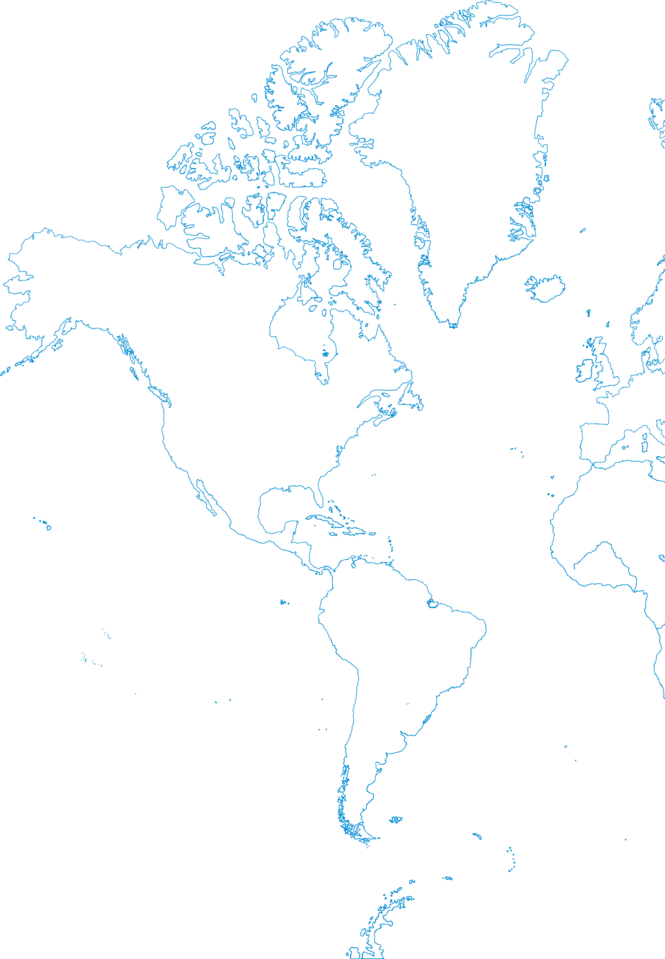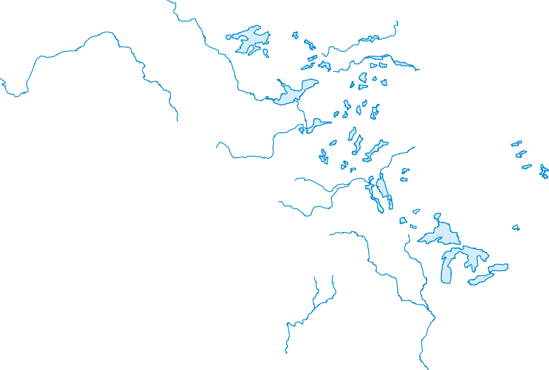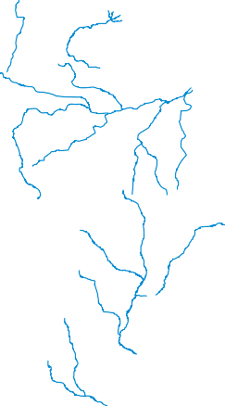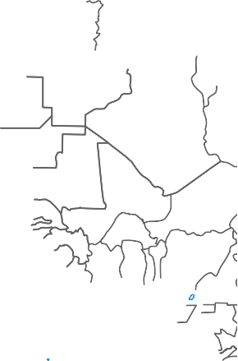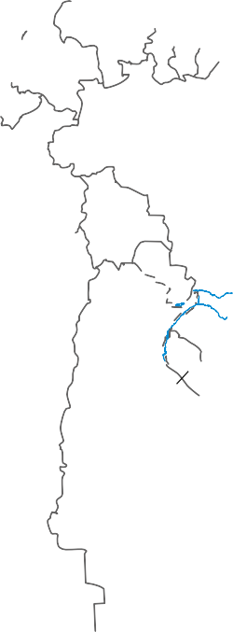165º 150º 135º 120º 105º 90º 75º
60º
45º
30º
15º
Oeste 0º Este 1

5º 30º
45º
60º
75º 90º 105º 120º 135º 150º 165º 180º

75º

66º 33’

60º

45º

30º

23º 27’

15º

0º

15º

23º 27’

30º

Círculo Polar Antártico

ESCALA GRÁFICA

Proyección Cilíndrica de Mercator

45º

60º

66º 33’

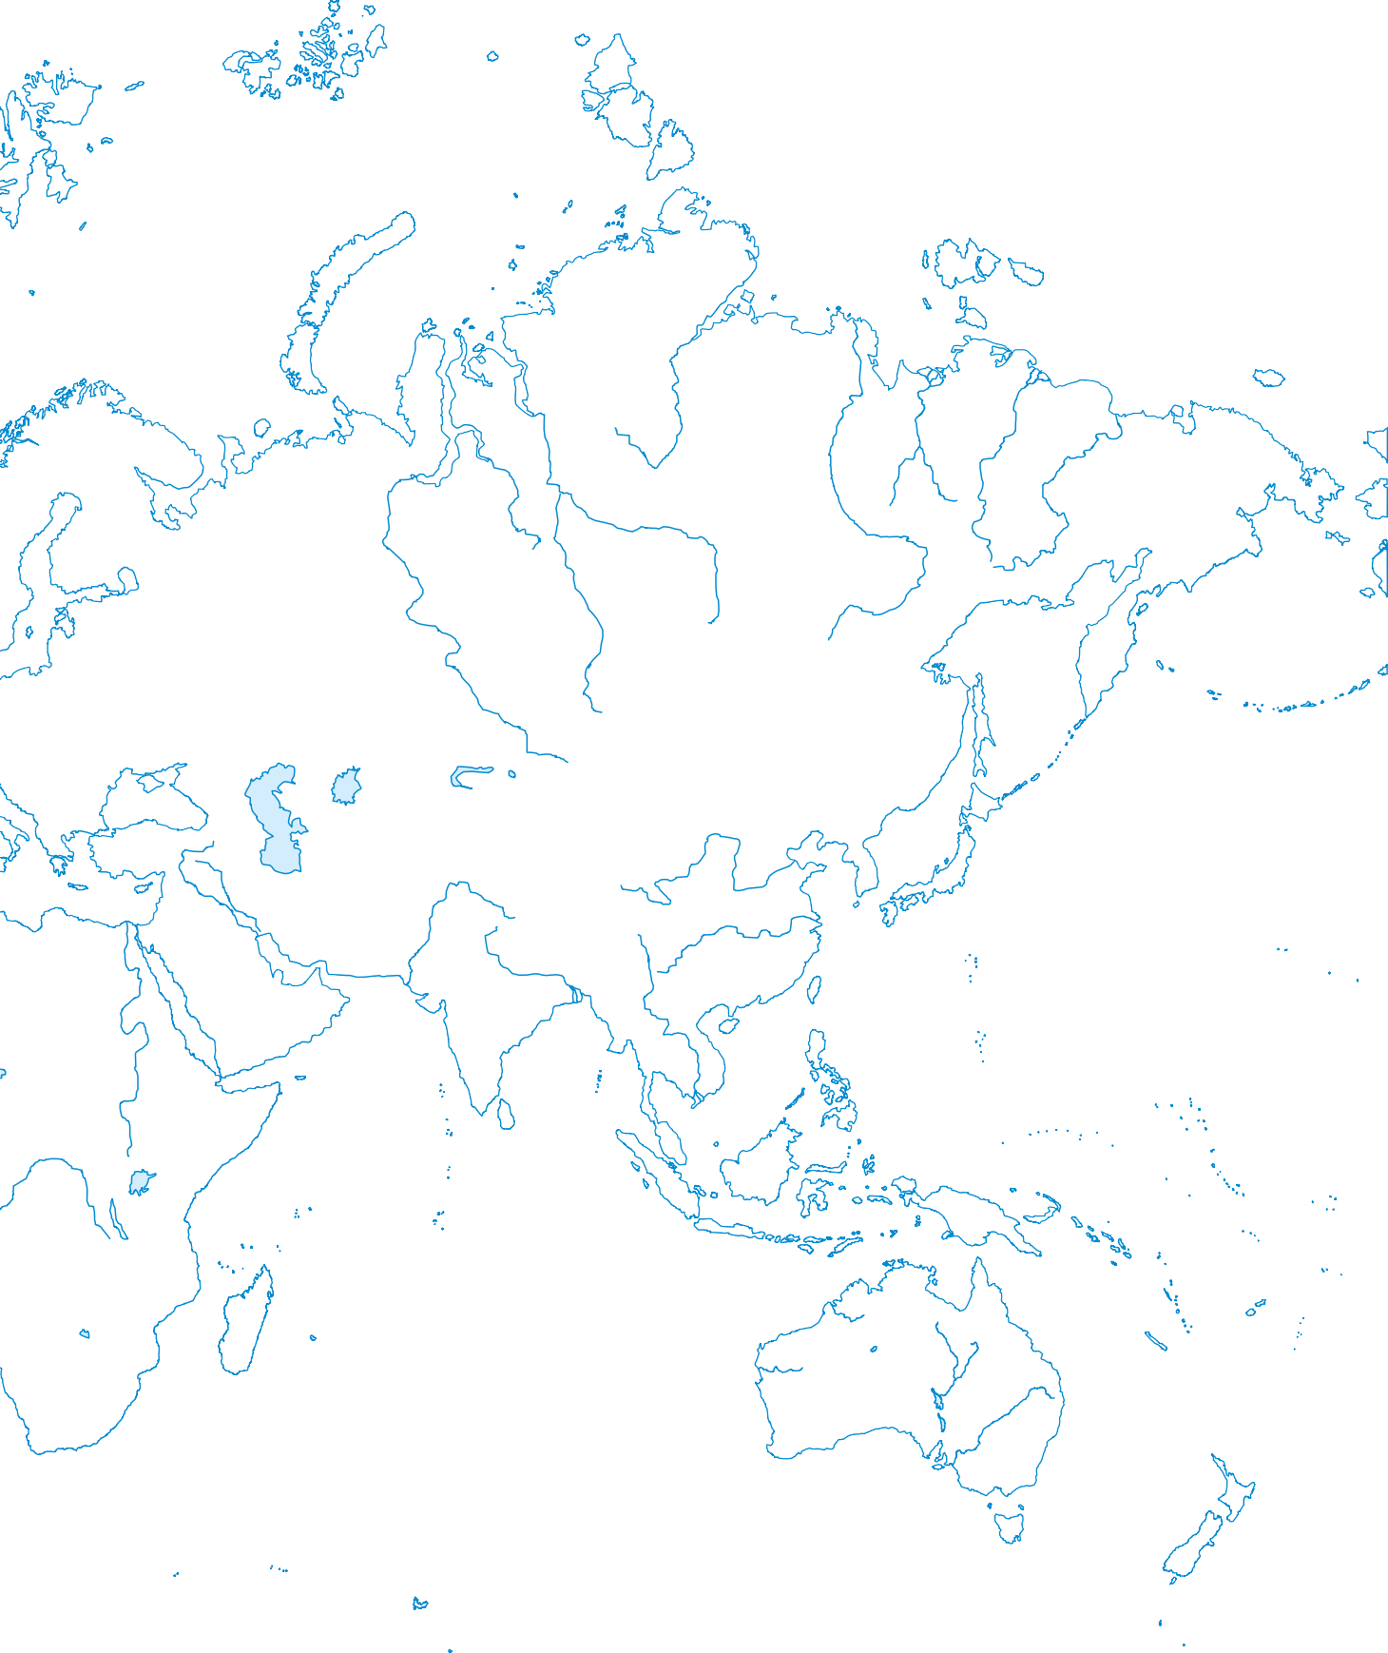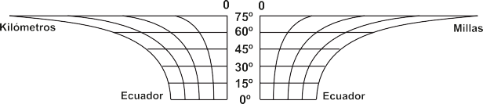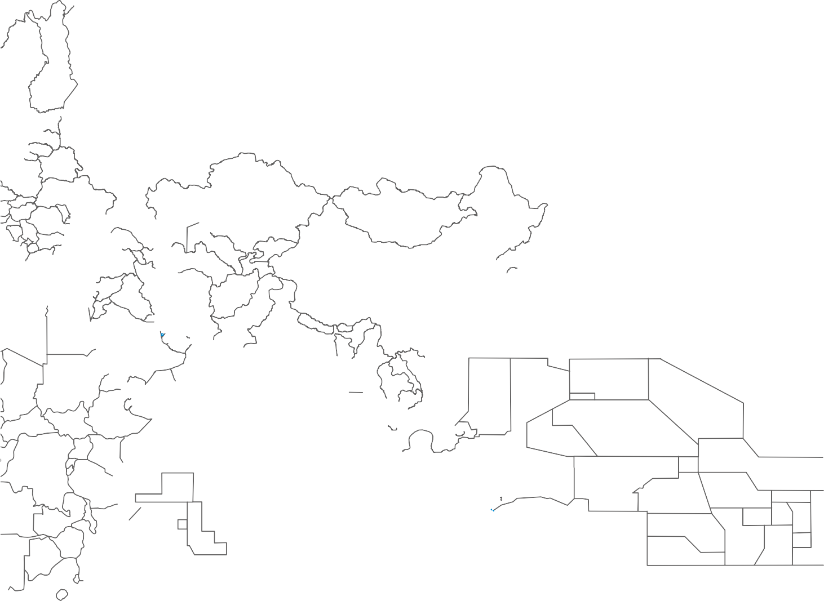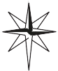5º 30º
45º
60º
75º 90º 105º 120º 135º 150º 165º 180º

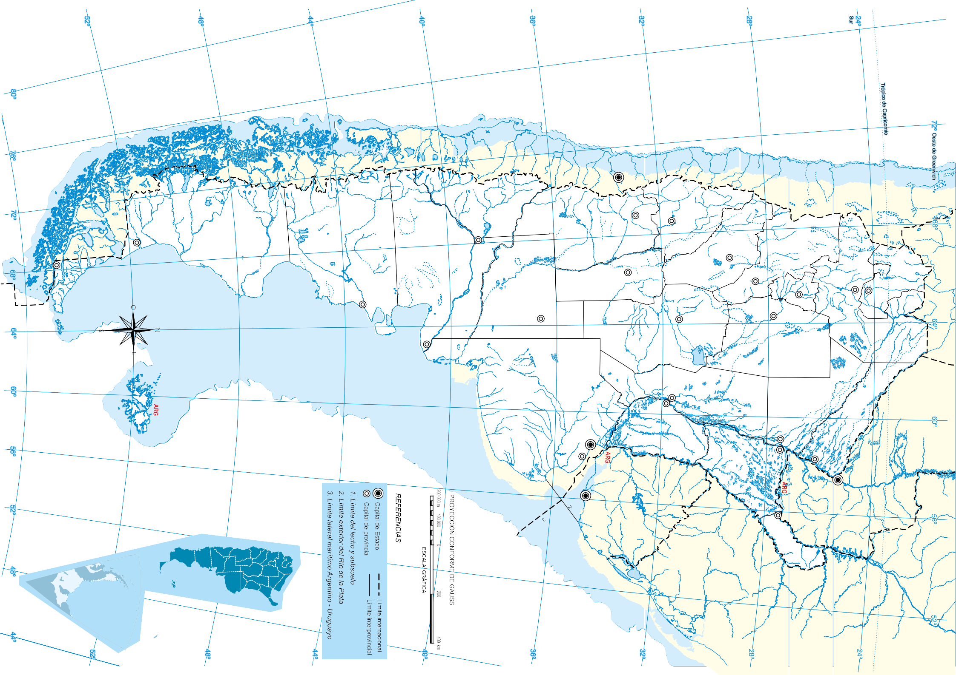REPÚBLICA ARGENTINA Parte Continental Americana
Mapa Físico - Político
Es propiedad Ley 11.723 EDICIÓN OCTUBRE 2017

llamado la atención. Esta conversación es importante para intercambiar ideas con quienes participan y ayudarte a comprender esas partes de la lectura que no se hayan entendido. Si es posible después hacé una lectura silenciosa para entrar en detalle, reparar en partes que en la primera lectura no hayas reparado y así enriquecer el sentido que tiene para vos la lectura realizada.
Te dejamos dos títulos de textos que podrás encontrar en las Colecciones del Plan Nacional de lecturas en la biblioteca de la escuela o en la plataforma Juana Manso.

https://juanamanso.edu.ar
  - El infinito. Pablo Bernasconi, Penguin Random House
  - Donde nace la noche. Laura Forchetti, Ediciones Iamiqué

Todo viaje tiene un punto de partida
Contanos sobre vos: ¿Te gustaría compartirnos tu autorretrato? (para completar tus datos personales puedes pedir ayuda).
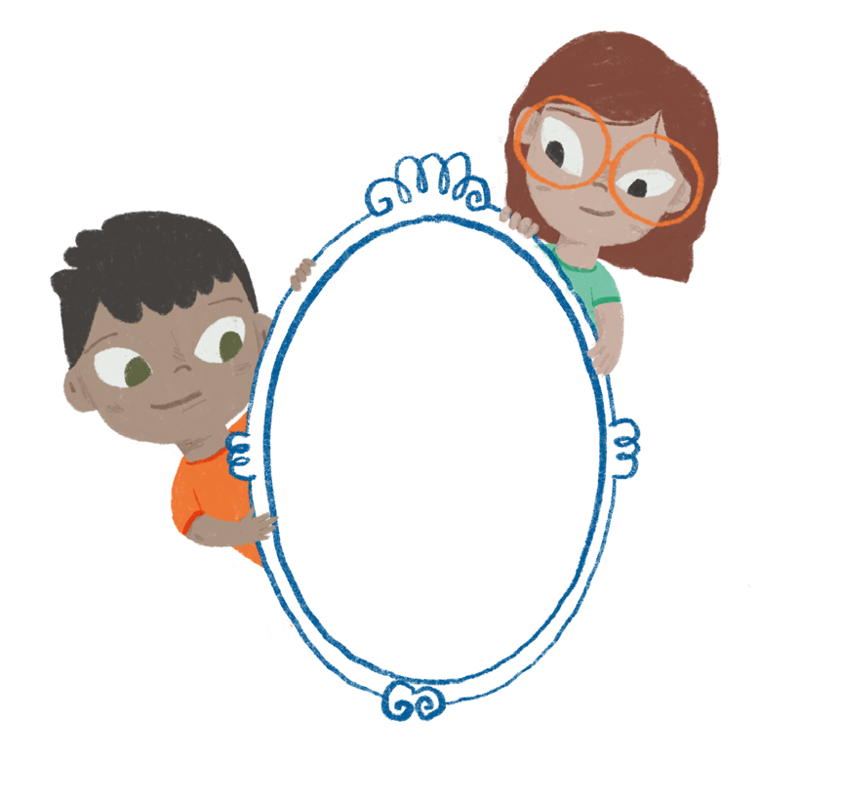

Seguimos Aprendiendo en Casa Cuaderno 3 • Educación primaria • 5to grado

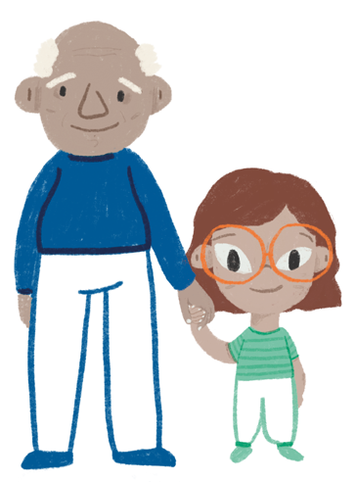
01.1. ..............................................................................................................................
Esperamos que, después de leer, imagines el título que aquí falta.

Marina vive con su abuelo Alfredo en Colonia Dolores, una comunidad santafesina cuyos habitantes son, en su mayoría, descendientes del pueblo mocoví, y se interesan por recuperar las memorias y voces de todas las comunidades de pueblos originarios de Argentina. El abuelo Alfredo piensa que, conocer las luchas de sus antepasados, conservar su identidad y su derecho a la tierra, es una tarea fundamental para su pueblo.

Voces del fin… o del principio del mundo

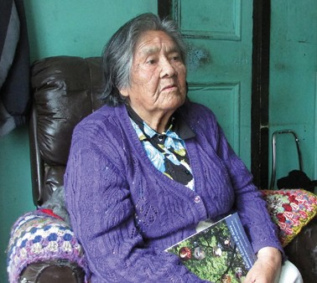
Cristina Calderón, una voz que sigue viva Cristina nació en 1928 en la isla Navarino (Chile) donde vivió junto a su familia, apegada a la cultura yagana de sus ancestros, manteniendo sus costumbres y creencias. Madre de 9 hijos y abuela de 14 nietos, en 2009 fue declarada «Tesoro Humano Vivo», al ser la depositaria y difusora de las lenguas y tradiciones del pueblo yagán. Este reconocimiento fue entregado por el Consejo Nacional de la Cultura y las Artes de Chile, en el marco de la Convención para la Salvaguardia del Patrimonio Inmaterial, de la Unesco de 2003.

Liliana Ancalao, una voz de profundidad azul
Liliana Ancalao, 1961. Comodoro Rivadavia, Argentina. Poeta Mapuche.

Mapuzungun significa el idioma de la tierra. La tierra habla, todos sus seres tienen un
lenguaje y todos los mapuches lo conocían.
Dice Liliana Ancalao: «El mapuzungun se volvió el idioma para expresar el dolor, el idioma del desgarro cuando el reparto de hombres, mujeres y niños como esclavos. Un susurro secreto en los campos de concentración. El idioma del consuelo entre los prisioneros de guerra. El idioma para pensar.
Fue el idioma del extenso camino del exilio, la distancia del destierro. La larga marcha de nuestros bisabuelos hacia las reservas. Ka Mapu. El Mapuzungun es el idioma de recuperación del orgullo, el idioma de la reconstrucción de la memoria. Pienso en castellano y escribo, luego traduzco con torpeza al idioma que me seduce con su inmensidad y profundidad azul.»

Mapuzungun: lengua mapuche.

Cuaderno 3 • Educación primaria • 5to grado
Seguimos Aprendiendo en Casa

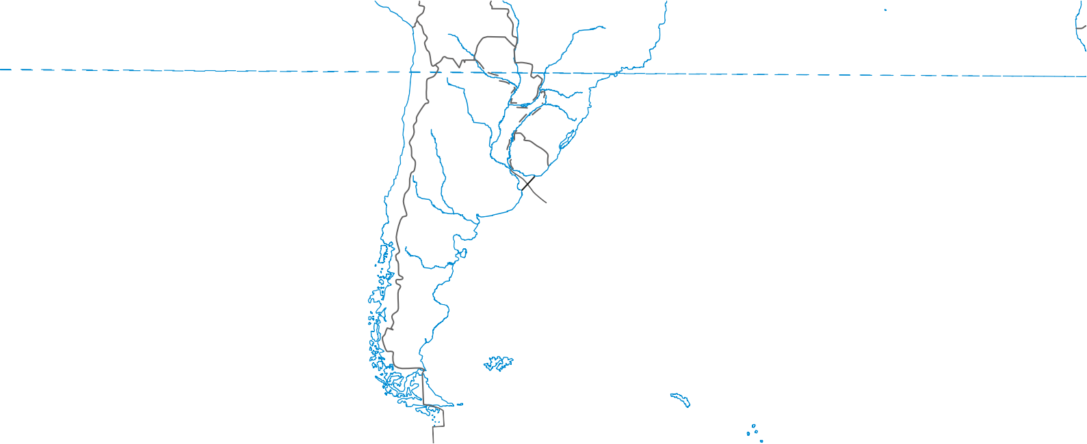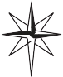

Voces que viajan como susurros en el frío viento del sur
Cuentan los yámanas que cuando nacía un niño o una niña, las mujeres se ayudaban entre sí. La madrina tomaba un sorbo de agua y lo entibiaba en su boca, para luego rociar el cuerpito dulcemente. Luego lo frotaba para lavarlo y calentarlo a la vez. Lo secaba con musgo y lo envolvía en una piel suave y calentita. Así, crecían los niños y niñas yámanas: pegaditos al cuerpo de su mamá, abrigados en su abrazo.

Voces que dicen la memoria, cantando
Aimé Painé (1943-1987)

Cuando Olga Elisa Painé, nació en Ing. Luis Huergo (Río Negro) sus padres no pudieron anotarla con un nombre mapuche. Cuando comenzó a cantar eligió Aimé como nombre artístico, y durante toda su vida se dedicó a investigar, rescatar y difundir la música folclórica mapuche.

Aimé Painé fue la primera mujer mapuche en salir de gira cantando en su idioma, con la vestimenta tradicional, y los instrumentos típicos de su pueblo.

Si querés escuchar la voz y las canciones de Aimé Painé, te compartimos el siguiente link: https://youtu.be/KDZjBDa-vNQ

Dice Abelardo Castillo, un escritor argentino, que la lengua, es lo único que tenemos para expresar nuestras grandes preguntas, nuestros oscuros miedos y sentimientos. Las palabras nos permiten contar y cantar nuestro mundo. La lengua nos da las palabras para contar un origen e imaginar futuros posibles. Imaginate que un día te despertás y las palabras de tu lengua no están: ¿Cómo las recuperarías? ¿a quién preguntarías por esas palabras olvidadas?
¿Te imaginas, entonces, cómo sienten los pueblos originarios, la pérdida de sus lenguas? Pensando en todo esto, buscá palabras que sientas muy tuyas, escribilas para guardarlas.

Ahora sí, escribí un título para este tramo del Cuaderno (fijate en el punto 1.1).

Te proponemos un juego: vamos a ir haciendo zoom, sobre el planisferio que está al inicio de este Cuaderno (pág. 6 y 7):
  - Ubicá nuestro país, Argentina. Hacemos zoom, sobre Argentina

Trópico de Capricornio

    - Límite del lecho y subsuelo
    - Límite exterior del Río de la Plata
    - Límite lateral marítimo argentino - uruguayo

ARG
ridiano de Greenwich

ARG
Seguimos Aprendiendo en Casa Cuaderno 3 • Educación primaria • 5to grado

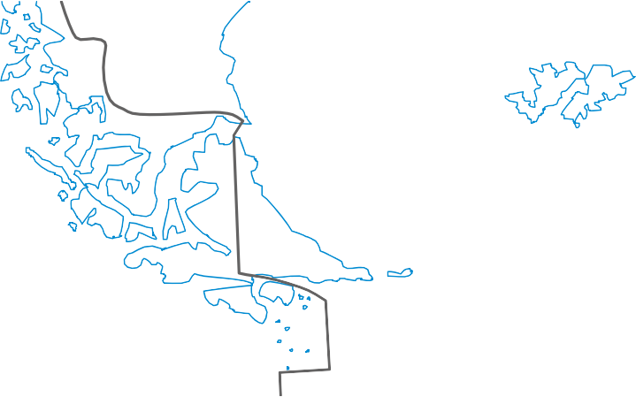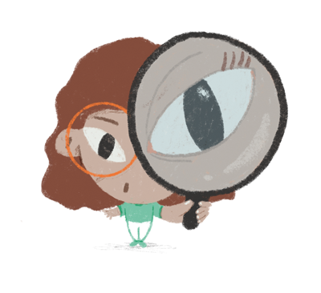

  - Ubicados allí, hacemos zoom sobre Tierra del Fuego.

  - Nos quedamos con el zoom en Tierra del Fuego.
  - Averiguá el nombre de los mares que la rodean.

Pensemos juntos:
¿Fuiste observando que en ese movimiento de «hacer zoom» sobre partes más pequeñas de territorio (primero un país, luego una provincia), nuestra mirada se iba desplazando hacia el sur de la Argentina y hacia «abajo» del Planisferio?

Y pensemos más aún…
Volvamos al planisferio, si estuvieras ubicado en el continente europeo y miraras hacia el sur de la Argentina, ¿Podrías explicar por qué los europeos llamaron a el sur de Argentina el fin del mundo?

¡Entonces también podemos situarnos desde nuestro Sur para mirar el mundo!

Si miraras desde Tierra del Fuego el Planisferio, ¿cuál sería el fin del mundo?

Lo que para unos es el «fin», para otros es el «principio»
A Marina le empezaron a interesar cada vez más esas historias del fin del mundo, y también
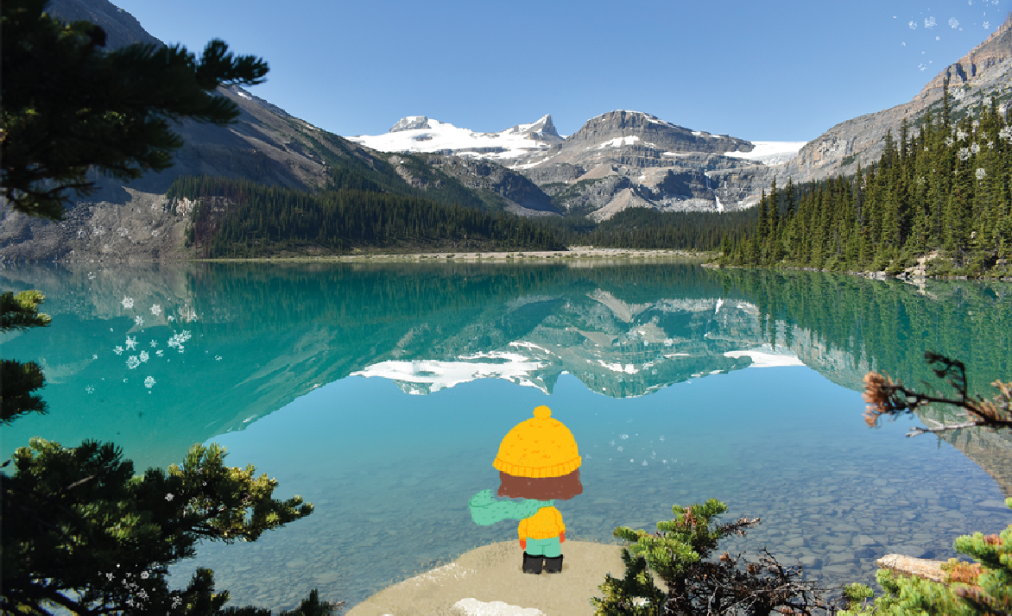sus paisajes. Así que se puso a investigar ¡Mirá lo que encontró!
Cuaderno 3 • Educación primaria • 5to grado
Seguimos Aprendiendo en Casa

- Observá la fotografía, mientras alguien te lee en voz alta el texto.
- Luego, pedile a esa persona que mire la fotografía, y leele vos.
- ¿Qué emociones, sensaciones les produjeron esas experiencias?
- Existen palabras para describir los lugares. Se llaman adjetivos. Algunos indican co- sas que se ven: azul, nublado. Otros, sensaciones que producen: triste, melancólico. Podrías escribir palabras que te permitan describir la foto.

Maiá-Kú
(Mirar con atención, en lengua yámana)
Has llegado al «fin del mundo». Montañas, mar y bosque reunidos en un paisaje, celoso de sus historias, que tiene mucho para relatarnos en su particular lenguaje de formas, movimientos, colores, sensaciones y ausencias. Descifrarlo requiere que te conviertas en un observador atento a todo lo que te rodea, grande o pequeño, cercano o lejano, vivo o inanimado; porque todo está íntimamente relacionado.
Busca allí las respuestas a tus interrogantes.
Para esta forma de observar su mundo los yaghanes poseían una expresión: Maiá-Kú.
Cuando brote en ti ese espíritu de búsqueda… Maiá-Kú,... te sentirás, más que en el «fin del mundo», en el umbral de un mundo nuevo que te espera para confiarte sus secretos…
Texto tomado de la Sala de Interpretación del Parque Nacional Tierra del Fuego.

Volvé a leer el final de Maiá-Kú: «Cuando brote en ti ese espíritu de búsqueda… Maiá-Kú,... te sentirás, más que en «fin del mundo», en el umbral de un mundo nuevo que te espera para confiarte sus secretos…»
¿Qué significado le darías a esta frase? Escribilo en tu cuaderno para compartirlo luego
con tus compañeros y compañeras.

  - El lugar donde empieza «tu» mundo
Hasta acá hemos conocido parte de la historia, los paisajes, los pueblos y lenguas originarias del sur de nuestro país. Ahora nos gustaría que nos cuentes cómo es tu lugar. Vamos a pedir prestadas las palabras del pueblo yamana: ¡Maiá Kú! Miramos con atención nuestro lugar.

    - ¿Cuál es tu lugar favorito? Puede ser un lugar que hayas visitado; también un sitio del lugar dónde vivís; o una parte de tu casa, o algún rincón escondido, u otro lugar que elijas. ¿Cómo es?

Primero confeccioná una lista de adjetivos que te permitan describirlo

    - Ahora a escribir (vamos a trabajar en un borrador de escritura):

      - En el primer párrafo explicá por qué es tu lugar favorito, luego contá lo que puedas observar con la mirada ¿Qué forma/tamaño tiene? ¿Qué color/ colores tiene? ¿Cuá- les son sus dimensiones?
      - Luego, en otro párrafo, contá lo que puedas experimentar con los otros sentidos: ¿Es silencioso o ruidoso? ¿Qué sonidos hay allí?¿A qué huele? ¿Te recuerda o lo asociás con algún sabor, hay cosas que se puedan comer? Podemos describir un lugar a partir de las sensaciones que tenemos al estar en él, por ej.: calma, seguridad, alegría, tris- teza, nostalgia… ¿qué sensaciones te recorren cuando estás en tu lugar favorito?

Seguimos Aprendiendo en Casa Cuaderno 3 • Educación primaria • 5to grado

      - A veces asociamos ciertos lugares con la presencia o la ausencia de personas. ¿Qué personas visitan o te gustaría que visiten tu lugar favorito? ¿Por qué?¿A qué podes jugar con esas personas en ese lugar?
      - Volvé a leer todo lo que escribiste, y elegí algunas oraciones, para armar una des- cripción de tu lugar.

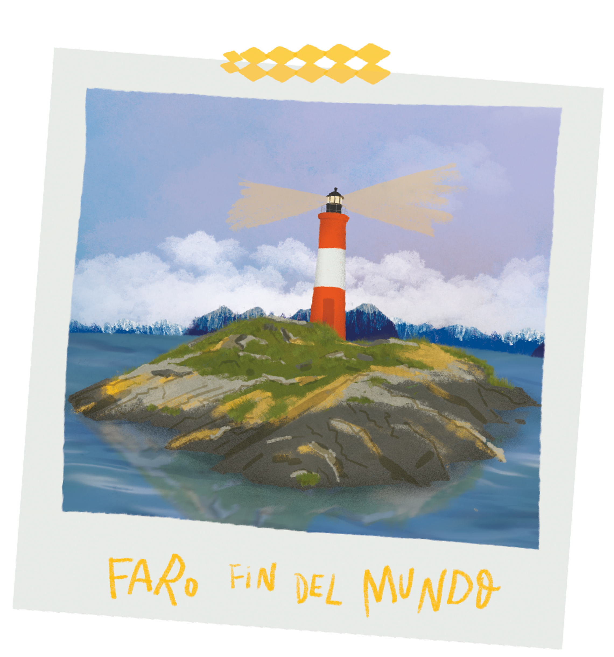Escribí la versión final de tu texto en tu cuaderno o carpeta para compartir con tu docente, compañeras
y compañeros.

De naufragios y viajeros
El martes a la noche, Marina había vuelto encantada a su casa. La profe les había hablado de un lugar al que llamaban «el faro del fin del mundo». A Marina nunca se le había ocurrido que el mundo tuviera un principio y un final. Pero las historias que le contaron hablaban de un mundo muy distinto al que conocemos hoy. Un mundo en el que los barcos europeos encontraban otros pueblos.

  - Una vuelta al mundo en más de 1000 días
Esta historia empieza hace mucho tiempo; cuando las monarquías europeas conquistaron el territorio que hoy conocemos como América. En uno de esos viajes, hace más de 500 años, en 1520, Fernando de Magallanes, navegando por el Océano Atlántico, llegó al sur de nuestro país, y cruzó hacia el Océano Pacífico. A través de un estrecho, que luego llevará su nombre. La expedición de Magallanes, financiada por la monarquía española, tenía como objetivo encontrar una ruta comercial entre Oriente y Europa.

Observemos el planisferio que está en la página 6 y 7.

El planisferio es una representación gráfica de la totalidad de la superficie terrestre realizada a escala y dibujada sobre un plano. Los mapas son representaciones gráficas que permiten conocer territorios y representarlos visualmente. En los distintos mapas encontramos diferente información.

Ahora, observá este planisferio que nos muestra los viajes de Fernando de Magallanes y de Juan Sebastán Elcano, dos navegantes europeos ¿En qué se diferencia al Planisferio que está al inicio del cuaderno?

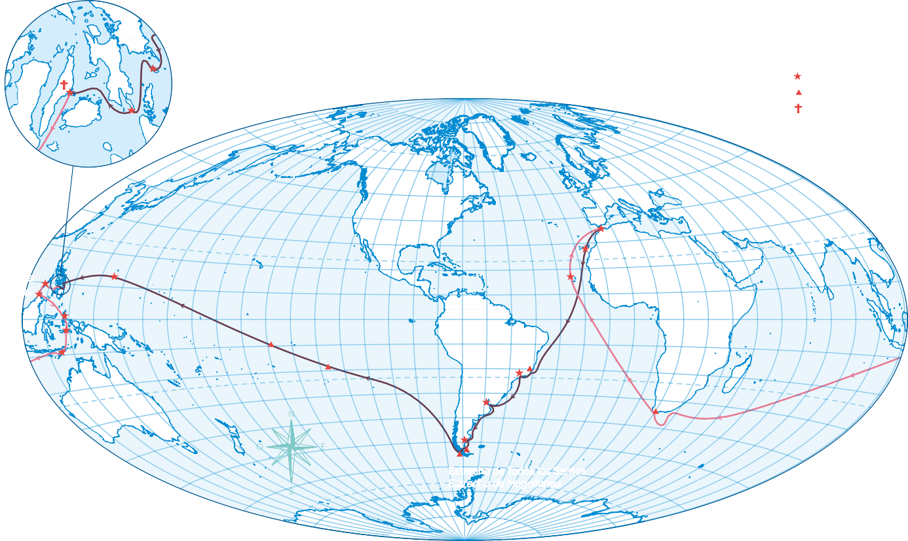
11
El tour del mundo de Fernando de Magallanes
14
12
15
REFERENCIAS
Magallanes
Elcano
Escala
Simple Reconocimiento Muerte de Magallanes
13
Océano Pacíﬁco
01
Océano Atlántico
21
02
10
Palawan Brunei
20
16
17
09
Océano Índico
18
08
03

04

05
07 06
Estrecho de Todos los Santos
Estrecho de Magallanes
19

1519

02
Islas Canarias 26 sep.

04
Río de Solis Rio de La Plata 12 ene.

12
Homonhon
17 mar.
11
Samar
16 mar.
13
Limasawa 28 mar.
14
Cebú 7 abr.
15
Mactan 27 abr.

17
Ambon
29 dic.

20
Islas de Cabo Verde 9 jul.

1523

01

Sanlúcar de Barrameda 20 sep.

03
Bahía de Santa Lucía Rio de Janeiro 29 nov. y 13 dic.
1520

05

Puerto San Julián 31 mar.

06
Cabo Vírgenes 21 oct.

07
Cabo Deseado 28 nov.
1521

10

Islas de los
09 Ladrones
6 mar.
Isla de San Pablo
4 feb.
08

Isla de los Tiburones Puka Puka
21 ene.

16

Tidore
8 nov.

18
Timor
1522
25 ene.

19
Cabo de Buena Esperanza 19 may.

21
Sanlúcar de Barrameda 6 sep.

- Empezá por ubicar los puntos cardinales.
- Luego identificá los distintos continentes.
- Veamos ahora el costado superior derecho del mapa. Allí hay distintas referencias que nos aportan información.

- El viaje de Magallanes está indicado con líneas de color naranja, y cada estrella re- presentada sobre esa línea indica que allí se realizó una parada, denominada escala.
- El viaje de Juan Sebastián Elcano está indicado con una línea rosa.
- El triángulo rojo indica que en esos lugares los navegantes descendieron a tierra.
- Ubicá en el Planisferio del inicio de este cuaderno los países actuales por los que pasó la expedición de Magallanes.
- Con todos los datos que aparecen en este apartado, armá un texto que explique el viaje realizado por Magallanes. Este escrito está destinado a tus compañeros de clase.

El viaje, la posibilidad de la aventura en territorios desconocidos, sus peripecias, amplió el territorio de la imaginación: mitos, monstruos, naufragios, hicieron emerger maravillosas historias. Autores como Cristóbal Colón, Pedro Cieza de León, Ulrico Schmidl, entre otros cronistas, construyeron relatos de su asombro. En ellos, contaron lo que veían o lo que creían ver. Colón, por ejemplo, dijo haberse encontrado con las sirenas. Estos relatos, invitaron e invitan, a quienes los leen y leyeron, a mirar el propio universo desde otro punto de vista.

El pintor inglés William Turner (1755-1851) vivió en un tiempo en que los mares se recorrían en barco. Un mundo de intensos cambios producidos por los avances científicos y los desarrollos económicos. En sus obras se expresan con intensidad las incertidumbres y temores que los largos viajes generaban. Turner retrata en sus obras el poder de la naturaleza, las catástrofes, los naufragios, los incendios, los hundimientos.

Así como la pintura, también el cine nos brinda imágenes para describir la experiencia del naufragio, ¿viste películas ambientadas en barcos o aventuras en el mar? ¿Cuáles?
¿Recordas los nombres de algunas de ellas?

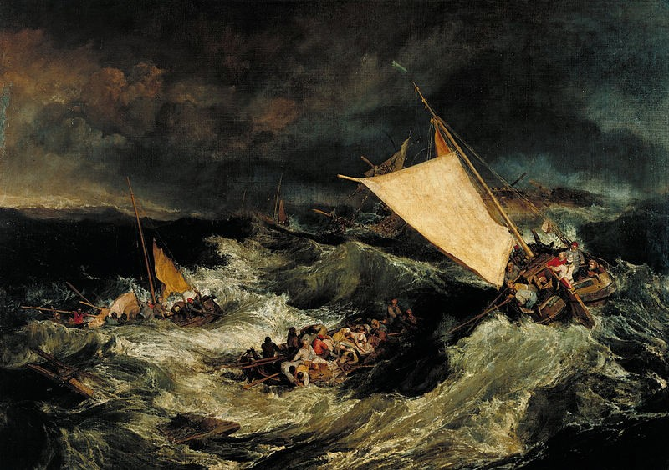
El naufragio, Joseph Mallord William Turner. Óleo sobre lienzo. 1810.
Principio de accesibilidad: Ilustración de una tempestad. Dos barcos a vela y dos botes con personas sobre la base de una ola gigante. El cielo con lluvia.

Observá el título de la obra de W. Turner.

Las obras pictóricas cuentan, esconden aromas, muestran sonidos e historias que se descubren al detenerse, observar, contemplar y apreciar.
Pistas para ampliar nuestra mirada
Para apreciar una obra artística, en este caso del lenguaje visual o plástico, debemos disponernos a explorar y disfrutar, percibir e imaginar sabiendo que la experiencia siempre es personal, múltiple y diversa. Ver lo general y lo particular, los colores y los detalles, las luces y las sombras, aquello que se muestra, y aquello que se oculta, las texturas y las tonalidades, las distancias y los diferentes planos. Cada elemento de la obra nos aporta algo, nos dice o nos hace sospechar, arribando cada espectador de la misma a una lectura y experiencia propia, única y singular

Sugerencia:
  - Imagináte que estás ahí:
¿Te animás a cerrar los ojos, aflojar un poquito las rodillas para sentir el vaivén del agua? ¿Qué ruidos escucharías? Por ejemplo: gritos, pedidos de auxilio, crujido de maderas, silbido del viento…
Ahora te proponemos que escribas en tu carpeta algunas frases o palabras que te permitan describir cómo es un naufragio. Te ayudamos con algunas preguntas.
¿Cómo se siente en tu cuerpo el movimiento del barco? ¿Cómo serán las olas? ¿Qué

Seguimos Aprendiendo en Casa Cuaderno 3 • Educación primaria • 5to grado

colores y formas descubrís en el horizonte de tormentas?
¿Cómo describirías el rostro de las personas que te rodean? ¿Cómo expresarían el miedo esos rostros? ¿Con qué gestos?
  - Ahora, te invitamos a leer cómo describió Julio Verne, un naufragio en su obra «El
faro del fin del mundo»:
«En medio de la oscuridad se destacó una enorme masa que, levantada por olas monstruosas, se precipitó con ímpetu formidable y cuando las olas la alzaron, cayó como una avalancha sobre la barrera de arrecifes.
Se produjo un espantoso estrépito a la izquierda de la punta, que impidió a Vazquez ser aplastado bajo los restos del navío. Llegaron a él algunos gritos de angustia, pero pronto fueron ahogados por los silbidos del viento y el incesante bramar de las olas que se estrellaban contra la costa».1
Señalá palabras del texto que asocies a un naufragio.
  - ¡Ahora te toca escribir a vos! Te sugerimos para la escritura:

- Recuperá tus notas de todo lo que pensaste sobre la obra de Turner.
- Te proponemos que pienses en otras películas que hayas visto sobre barcos, naufragios o piratas. En ellas, también se pueden recuperar historias de ellos. Escribí los títulos de películas.
- Construí «un mundo de objetos (sustantivos) relativos al naufragio»
- En tu relato incorporá alguna de estas oraciones:

«El ruido de las maderas quebrándose me despertó a las seis.»
«La tempestad había alcanzado su plenitud.»
«Dudaba que el barco pudiera luchar contra el viento.»
«Su mano se extendía inútilmente hacia el faro.»

Te proponemos un orden para tu escritura.

- En el primer párrafo: describí cómo era el barco, relatá cómo fue el viaje, de dónde había zarpado, quiénes iban en él.
- En el segundo párrafo: Qué problemas surgieron, qué hicieron los tripulantes.
- En el tercer párrafo: ¿Cómo sobreviviste?

  - Las palabras que utilizamos para describir.
Algunas palabras, los adjetivos, permiten describir hechos, cosas, paisajes o personas. Indican color, forma, tamaño. Te proponemos completar las siguientes series.

Imaginate a alguien mirando venir una tormenta. Puede estar preocupado, ............................. , ............................. , , aterrado

El cielo, a medida que avanzó la tormenta, fue de color:
límpido, ............................. , ............................. , , negro

1 Verne, Julio: (20119. El Faro del fin del mundo, Editorial Vi-Da Global, 2011.
Podes leer la obra completa en Biblioteca Juana Manso va el linkhttps://biblioteca.juanamanso.edu.ar/libro/457694

El barco entre las olas fue adoptando diferentes características desde que empezó la tormenta: crujiente, ............................. , , destrozado

Te sugerimos que escribas un primer borrador, se lo leas a alguien que te acompañe. Luego reescribí tu texto, incorporando los comentarios y sugerencias de quienes leyeron tu texto. Podés repetir este proceso las veces que creas necesario. Luego, cuando te reencuentres, la podés compartir con tu docente, compañeras y compañeros.
A jugar
Le ponemos movimiento a esta historia. ¿Te animas a contar la historia y jugar con las diferentes situaciones que pensaste? Cuando te vuelvas a encontrar con tus compañeros, te sugerimos que representen historias de naufragios.

  - De botellas «al mar» y deseos
Muchas personas pensaron que la escritura tenía un poder mágico y, por lo tanto, escribir los deseos permitía que se cumplieran.

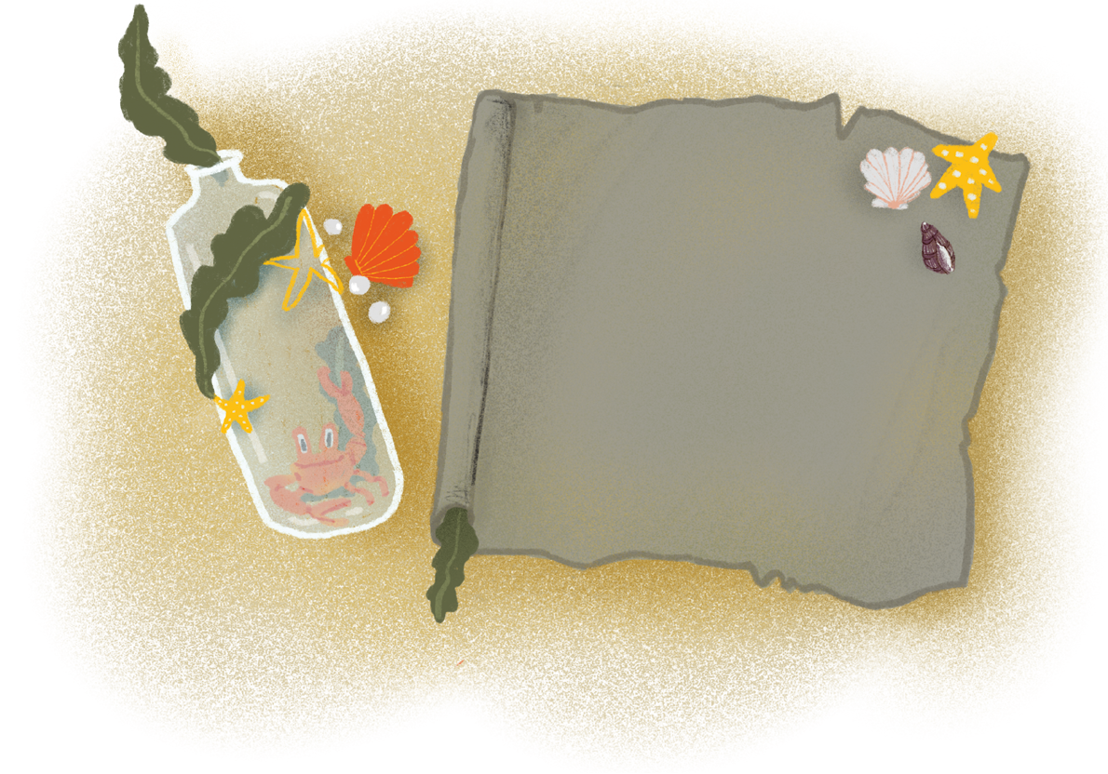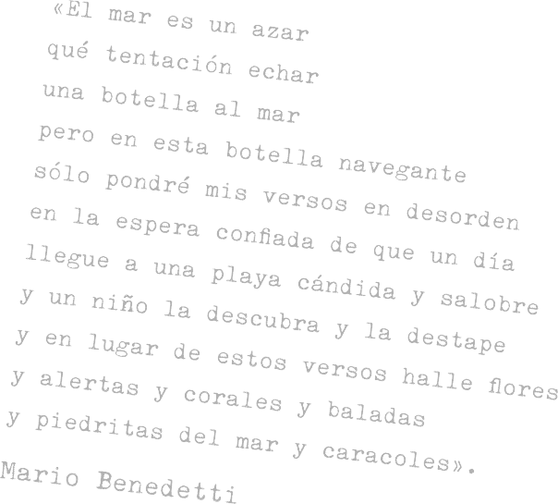Imaginemos un náufrago en una isla desierta, que no tiene otro medio para comunicarse con sus semejantes que una botella vacía, un lápiz y una hoja de papel. Compartimos con ustedes algunas estrofas -botellas al mar- que están en afiches del grado al que Marina asiste.

Seguimos Aprendiendo en Casa
Cuaderno 3 • Educación primaria • 5to grado

- ¿Qué significa, para vos, la expresión «arrojar una botella al mar»? Puede significar muchas cosas, entre ellas que esta expresión sea una metáfora. Anotá todas las ideas en tu cuaderno o carpeta.
- Para charlar con compañeros y compañeras o adultos que te acompañen: Muchos dicen que hoy, cuando se publica algo a través de las redes sociales, es como «arro- jar una botella al mar» ¿Por qué se realizará esta comparación? ¿Qué opinan uste- des sobre esta afirmación? ¿Qué respuestas esperamos del que nos lee?
- ¿Qué deseos habrías escrito si hubieras sido un náufrago? (pueden ser cosas que pienses en relación a vos o a tu familia).

Escribir deseos no es trabajo fácil.
Veamos un ejemplo.

Si sobrevivo, me gustaría que el tesoro se salve conmigo.

Observá que este deseo tiene una condición y algo que, al personaje, le gustaría que pasara.

- Escribí varias expresiones que representen un deseo, suponiendo que fueras un náufrago.
- Ahora te invitamos a leer estos ejemplos que expresan deseos o suposiciones para reflexionar el modo en que se usan algunas palabras. En cada par hay una que tiene mal usado el verbo.

Ojalá que me vengan a rescatar / Ojalá que vienen a rescatar.
Quiero que lleguen los rescatistas / Quiero que llegan los rescatistas.

¿Cuál estará mal usado? ¿Por qué? Te damos algunas pistas:
Los verbos en Modo Subjuntivo se usan para expresar deseos o posibilidades que uno se imagina.
Los verbos en Modo Indicativo se usan para expresar ideas consideradas reales.

- Sigamos mirando ejemplos que tienen verbos:
- Si hubiera sabido que el barco naufragaba, no me hubiera subido.
- ¿Qué habría pasado si el barco no naufragaba?
- Cuando el barco naufragó supo lo que pasaría con él.
- Al día siguiente aparecería por primera vez el monstruo.
- El monstruo habría aparecido al día siguiente si alguien no lo hubiera matado antes.
- De ahí en más, escucharían a las sirenas.
- De ahí en más, habrían escuchado a las sirenas, pero las sirenas no existen.

Podrías explicar por qué, a veces, utilizamos el tiempo simple (pasaría), otras, el compuesto (habría pasado)? Te damos una pista: analizá si los hechos que se anticipan, sucedieron o no en el relato.

- Te proponemos leer de nuevo la historia que escribiste sobre los náufragos y busques nuevos ejemplos donde aparecen verbos en subjuntivo, verbos en tiempos simples y en tiempos compuestos. Fijate si están bien usados o tenés que corregirlos.

¡A seguir escribiendo la historia de naufragio!
Pensá si podés incluir en tu historia de naufragio un párrafo en el que aparezca la escena en la cual arrojás tus deseos en una botella al mar y su mensaje. Para eso tenés que releer tu escrito, ver en qué lugar agregarlo y realizar los «reajustes» necesarios para que la historia tenga coherencia. Antes de compartirla como «una botella arrojada al mar» para que alguien la lea, no olvides:

- Colocarle un título a tu historia.
- Releer todo lo escrito para ver si los párrafos se relacionan entre sí, si están bien usados los verbos (Tiempos y modos) y si hay mayúsculas donde corresponde.
- Indicar tu autoría (el nombre de quién creó la historia).

El último desafío:
Pensá que el náufrago sos vos y tenés que escribir tu historia del naufragio para ponerla en una botella así el que la encuentre se entera de los hechos. Hay poco tiempo. Escribí una síntesis de no más de cinco renglones de tu relato anterior. Eso sí, como te pasa a vos, tiene que estar en primera persona. Podría empezar así:

El ruido de las maderas quebrándose me despertó a las seis.

03 Barcos que cruzaron el mundo
Los barcos atravesaron el mundo, buscaban mucho más que aventuras. Conociendo sus historias, también conoceremos parte de la nuestra. Te invitamos a conocer uno, que por el año 1820, surcaba mares y océanos. Se llamó HMS Beagle.
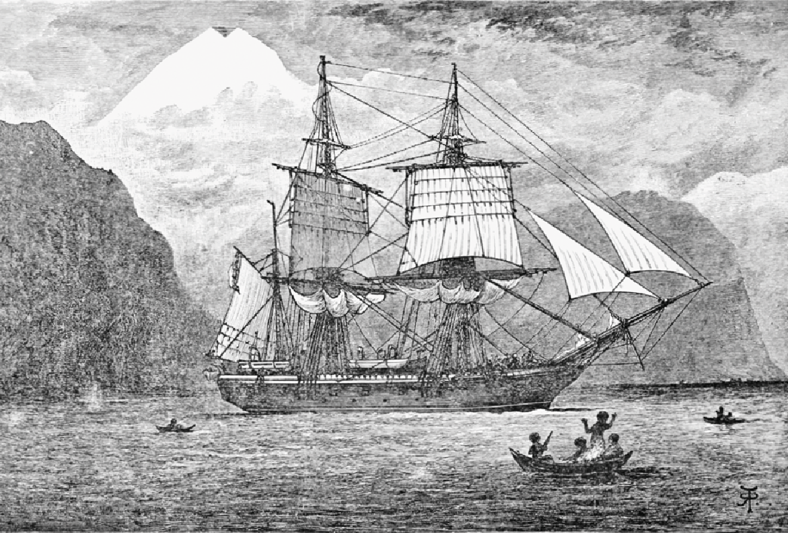
Seguimos Aprendiendo en Casa
Cuaderno 3 • Educación primaria • 5to grado

¿Qué puede medirse en un barco?
En un barco hay muchas dimensiones que pueden medirse, entre tantas, son de interés las siguientes:

Eslora: Es la longitud que tiene desde la parte delantera (proa) hasta la parte posterior (popa).

Manga: Es la longitud del ancho de la embarcación. Como no es constante hay una manga máxima que es la que se suele tomar como referencia.

Calado: Es la distancia vertical entre la línea de flotación y la línea de la base (quilla).

Aclaración: Estas tres dimensiones son variables en cada barco. Es posible obtener varios valores de cada una, de acuerdo al lugar del barco donde se mida.

Nada mejor para apreciar estas definiciones que algunas imágenes:

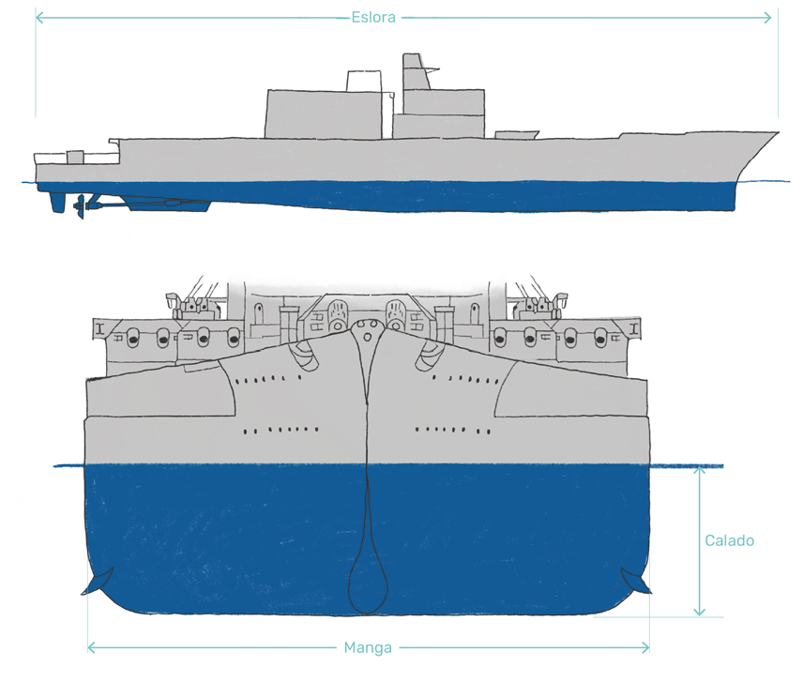

Ahora te compartimos la descripción del Beagle. De acuerdo a algunas fuentes, tenía 27,5 m de eslora; 7,5 m de manga y 3,8 m de calado. Allí iban 120 tripulantes. Te invitamos a realizar la siguiente tarea exploratoria:

- 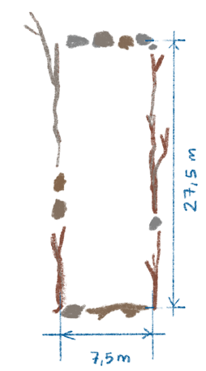Construí una cinta de papel de 1 m de largo. Hacele una marca en el medio.
23
- Acercate a una plaza, a un terreno grande o a un espacio público que posea un lugar amplio y que quede cerca de tu casa. ¡Allí vas a construir un rectángulo donde entre el Beagle! Llevá el metro de papel que construiste.
- Utilizá el metro de papel y trazá sobre el piso un rectángulo que tenga 27,5 m de largo y 7,5 m de ancho, como se muestra en la figura. Podés utilizar ramas secas, piedras y otros elementos para marcar parte de los lados y los vértices.
- ¡Con este rectángulo que construiste podrás apreciar las di- mensiones del Barco Beagle! Ubicate en el medio de este barco e imagínate junto a 119 tripulantes más.

Ahora te invitamos a comparar la información del Beagle con nuestro ARA Libertad (Q-2) y con otros barcos que atravesaron mares y océanos a lo largo de la historia:
Embarcación Beagle ARA Libertad
(Q-2)
Golden
Hind
Santísima Venganza de
Trinidad la reina Ana
Nao
Victoria
Eslora 27,5 m
103,75 m
41,3 m
61 m
31 m
26,4 m
Manga 7,5 m
14,31 m
5,5 m
16 m
7,1 m
6,65 m
Calado 3,8 m
6 m
2,73 m
8,02 m
4,3 m
2,8 m

Cada uno de estos barcos tiene historias que te pueden interesar muchísimo. Si lo deseás, investigá sobre ellas, podés hacerlo en la biblioteca de la Escuela o en las Bibliotecas populares de tu localidad, también buscando información en el celular.

Compará las dimensiones de cada barco. Podés, con alguno de ellos, realizar la misma tarea que con el Beagle.

Usamos la matemática para describir a los barcos
  - 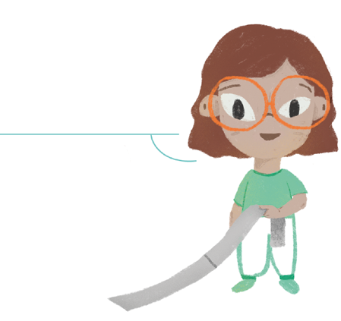Ordená las longitudes de los calados de los barcos, desde la menor hasta la mayor. Utilizá el metro de papel y representá aproximadamente cada medida.
  - Compartí la actividad anterior con alguna
persona que te acompañe y contale por

qué ordenaste de esa manera. Preguntá si lo haría igual que vos.
  - Decidí si lo que expresa Marina es cierto:
  - ¿Qué mirás cuando tenés que ordenar números expresados en forma decimal? Escribí en tu carpeta, como si fueran con- sejos, cómo se hace para comparar dos números expresados en forma decimal.
Los dos barcos de mayor calado tienen, uno 2,73 m y otro 8,02 m, porque son los que tienen más cifras

Seguimos Aprendiendo en Casa Cuaderno 3 • Educación primaria • 5to grado

Para tratar de contestar estas preguntas y decidir si lo que manifiesta Marina es correcto,
vamos a profundizar sobre nuestro sistema de numeración decimal:

Vos aprendiste que en el sistema decimal agrupamos de a 10, porque es la base de este
sistema. Esto significa que:

- Diez unidades forman una decena, es decir: 10 unidades = 1 decena
- Diez decenas forman una centena, es decir: 10 decenas = 1 centena
- Diez centenas forman una unidad de mil, es decir: 10 centenas = 1 unidad de mil

¡Y así podríamos continuar con las decenas de mil, las centenas de mil, la unidad de millón y mucho más!… pero: ¿Qué pasa con el 1? ¿Hay 10 unidades que lo formen?

Vamos a ver esto con un «uno» que estuviste utilizando mucho. Usaste 1 m para medir esloras y mangas, ahora dividí ese metro en 10 partes iguales.

Tendrás 1 m con 10 partes iguales que lo conforman ¿Pudiste marcarlas? Cada una de estas partes se llama decímetro, que justamente significa la décima parte del metro y se escribe dm. De la misma manera, el número 1 está conformado por diez partes, todas iguales que se llaman décimos, porque es la décima parte de 1. Así como se divide a 1 m, se puede dividir a cualquier entero en diez partes iguales, cada una de esas partes será un décimo del entero.

También a los décimos se los puede dividir en 10 partes y se obtienen los centésimos. Dividí cada dm de tu tira en 10 partes iguales, de esta manera:

¡Atención! Si dividís en partes iguales no te puede sobrar, ni faltar nada.

- ¿En cuántas partes quedó dividido el metro? ¿En cuántas partes quedó dividido el metro? ¿Cómo lo averiguaste?
¡Sí! El metro quedó dividido en ¡100 partes iguales!
- Entonces, ¿podés ver la centésima parte de 1m en la cinta métrica? ¿Sabés cómo se llama? ¿Por qué se eligió ese nombre?
- Analicemos la composición del número 2,73 de la medida 2,73 m:

Está formado por 2 unidades + 7 décimos + 3 centésimos.
Veamos esto gráficamente:

Se aprecian tres cuadrados. Dos de ellos pintados completamente de verde representando 2 unidades o 2 enteros. El otro, pintado 7 décimos de rosa y en naranja 3 centésimos.

25

- ¿Cuántos centésimos tiene una unidad?
- ¿Cuántos centésimos tiene cada décimo?
- ¿Cuántos centésimos tienen los 7 décimos?

De estas preguntas se desprende la manera de nombrar este número: 2,73 se lee dos enteros setenta y tres centésimos

- Observá, en la tabla de las dimensiones de barcos, las longitudes del calado del Gol- den Hind y del Nao Victoria. Anotá esos números.
- Representá gráficamente el número 2,8. Comparalo con el 2,73. ¿Cuál es mayor?
¿Por qué? ¿Podés decidir ahora si lo que dijo Marina es correcto?
- Si leés el número 2,8 dirías dos enteros y ocho décimos. ¿Podrías decir también dos enteros y ochenta centésimos?
- Revisá los «consejos para comparar dos números» que escribiste en tu carpeta
¿Seguís pensando lo mismo? ¿Los cambiarías?
RECORDÁ: Para comparar números, una buena estrategia es expresarlos a todos con la misma cantidad de cifras decimales. Por ejemplo, para comparar a los números 2,8 y 2,73 conviene expresarlos así: 2,80 y 2,73.

- Ordená de menor a mayor las longitudes de las esloras.
- Ordená de mayor a menor las longitudes de las mangas.
- ¿Cómo se lee cada uno de los números que describe las dimensiones de los barcos?

  - La travesía del Beagle o el naturalista del Beagle
La expedición de Charles Darwin, a bordo del Beagle duró casi 5 años (1831-1836). En los grandes viajes que se realizaban por aquel entonces, casi siempre, llevaban a un naturalista para que estudiara y describiera la naturaleza. Darwin, que era el naturalista a bordo, hizo un minucioso registro de todo lo observado. Escribió muchas cartas a familiares y amigos en las cuales describió anécdotas y reflexiones sucedidas en cada lugar visitado. El mapa muestra el itinerario del Beagle.

Si querés conocer algo más del viaje de Darwin en nuestra patagonia argentina te compartimos este enlace para disfrutar Naturalistas viajeros / Darwin en Patagonia Austral: http://encuentro.gob.ar/programas/serie/8114/1679

Seguimos Aprendiendo en Casa Cuaderno 3 • Educación primaria • 5to grado

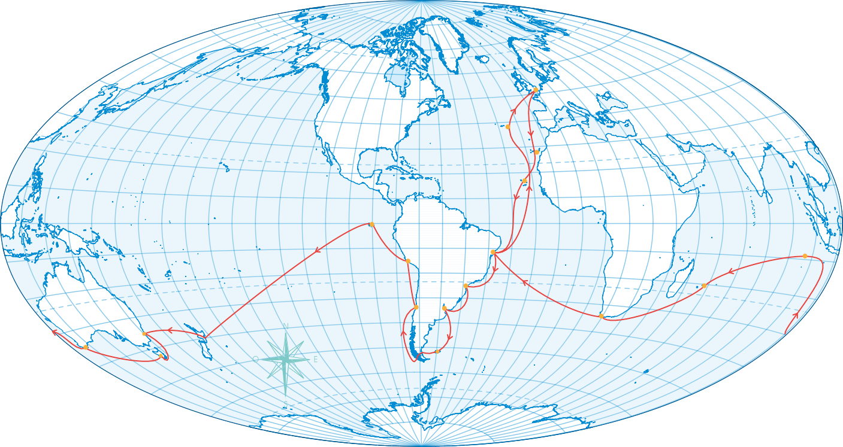
26
Plymouth
Açores
Tenerife
Océano
Pacíﬁco
Islas de Cabo Verde
Islas Galápagos
Océano Índico
Bahía
Océano Atlántico
Callao Lima
01
Río de Janeiro
Islas Cocos
Sydney
Valparaiso
Islas Mauricio
King George Sound
Montevideo
Ciudad del Cabo
Hobart
Islas Malvinas

Las observaciones más destacadas e interesantes que realizó Charles Darwin fueron en Brasil, Argentina, Chile y las Islas Galápagos. Mientras recorrió y exploró todas esas tierras, recogió y registró ejemplares de plantas y animales fósiles que lo llevarían, con el tiempo, a proponer la teoría de la evolución.

- Ubicá en el Planisferio los lugares que recorrió. Escribí otro breve texto contando, ahora, este itinerario.
- Qué objetivos tuvieron los viajes de Darwin y Magallanes? ¿Si tuvieras la oportunidad de dar la vuelta al mundo, para qué los harías? ¿Qué te gustaría conocer o investigar?

En el mapa de la siguiente página se muestra una aproximación de las zonas en donde Charles Darwin encontró restos fósiles de diferentes mamíferos en nuestro país.

¡Te ayudamos a leer el mapa! Las zonas que se muestran señaladas, con las siluetas sobre
la superficie del territorio, son las especies fósiles halladas.

Los recuadros que acompañan el mapa contienen una imagen más detallada de las especies con el nombre. Por ejemplo en el sur, halló restos fósiles de Macrauchenia.

Para conocer más detalles sobre la vida y los aportes de Charles Darwin, podés leer
«Charles Darwin, el naturalista del Beagle» que está disponible en versión impresa en todas las escuelas (para cuando puedas asistir en forma presencial a tu escuela). En la red se puede leer en esta dirección

http://planlectura.educ.ar/wp-content/uploads/2015/12/Charles-Darwin- el-naturalista-del-Beagle-Eduardo-Wolovelsky.pdf

27

Dibujo de un esqueleto de Mastodon publicado en 1825 por Georges Cuvier.

El esqueleto de Megatherium americanum tal como fue montado y dibujado por Bru (ca. 1793).

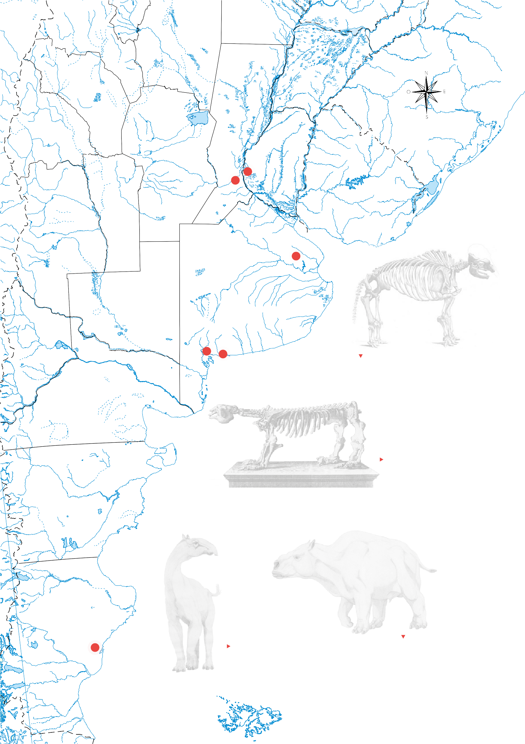
Reconstrucción de Macrauchenia patachonica realizada por Néstor Toledo.
Toxodon y Macrauchenia. Reconstrucción realizada por Néstor Toledo.

- Identificá en el mapa de Argentina, cuáles son las provincias dónde encontró fósiles.
¿Cuáles encontró?
- El Río Negro es uno de los más importantes de la Patagonia. ¿Podrías señalarlo en el mapa de Argentina? ¿Qué otros ríos encontrás?

¿Qué son los fósiles?
Los fósiles son restos o señales de la actividad de organismos animales o vegetales que vivieron en un pasado lejano. Estos restos se conservaron en un tipo de roca, hasta llegar
a nuestros días, permitiendo el conocimiento de especies hoy extintas. La ciencia que se ocupa del estudio de los fósiles es la Paleontología.

Normalmente cualquier ser vivo se descompone después de morir. Las partes blandas desaparecen mientras que las duras (dientes, huesos, conchas, caparazones, etc.) pueden sufrir un proceso de fosilización. Durante la fosilización, los restos se vuelven muy duros al incorporar minerales, es decir, se mineralizan.
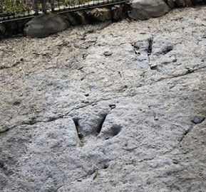
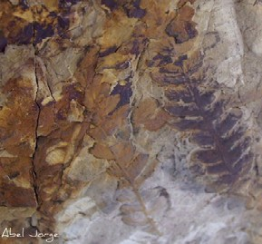
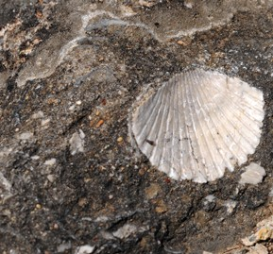
Fuente - «Fosil» by Abel JORGE is licensed under CC BY-NC-ND 2.0. Fósil de helecho.
Fuente: «RASTRO DE DINOSAURIO» by Pedro Arpon is licensed under CC BY-SA 2.0. Huellas fosilizadas de dinosaurio.

A continuación te proponemos usar partes duras de un ser vivo para intentar reproducir lo que ocurre en algunos procesos de fosilización.

Materiales:
- Conchas marinas, caparazón de caracoles, hueso/s de pata de pollo, o alguna ramita.
- Plastilina o arcilla.
- Porcelana fría casera.

Receta para preparar porcelana fría líquida
- 1/2 taza de almidón de maíz.
- 1 taza de pegamento escolar blanco (cola vinílica).
- 2 cucharadas de aceite para bebé.
- 2 cucharadas de jugo de limón o vinagre.

- Poné en un recipiente el almidón de maíz.
- Echar encima la cola, el jugo de limón o vinagre, y por último el aceite de bebé.
- Mezclá bien todo.

- Pedile a una persona adulta que te eche un chorrito de agua caliente en la mezcla (por ejemplo de la que se usa para preparar el mate o el té) y seguí revolviendo hasta que la pasta quede integrada y sin grumos. ¡Listo! Ya tenés tu porcelana lista para usar. Si no vas a usarla en este momento puedes guardarla en la heladera en un recipiente con tapa.
- Presioná sobre plastilina o arcilla la parte dura elegida, y posteriormente rellená esos espacios con la porcelana líquida casera que fabricaste.
- Una vez que se haya secado, obtendrás los moldes de los elementos que utilizamos inicialmente.

¿Qué relación encontrás entre los moldes producidos y la forma del ejemplar original que usaste? Si los moldes representan rocas del pasado que contienen o han contenido restos fósiles, ¿qué información nos aportan dichas rocas sobre los seres vivos del pasado?

Te invitamos a observar estas dos imágenes:
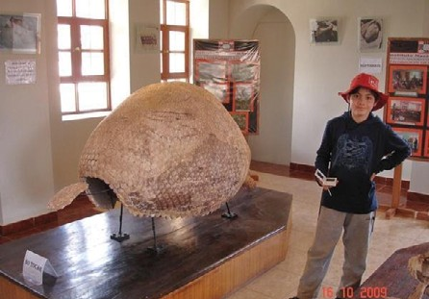
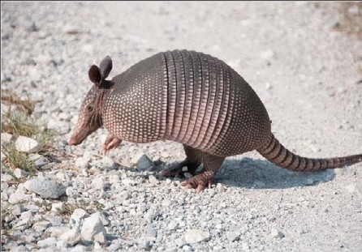
La primera, trata de un fósil de Gliptodonte (un mamífero herbívoro con gran coraza ya extinguido que vivió en ambientes de pastizales hace más de diez mil años. Se cuenta que Charles Darwin encontró los primeros fósiles de esta especie.

La segunda es una fotografía de un tipo de armadillo que habita actualmente regiones boscosas o de tierras blandas.

Para charlar con quien te acompañe:

- ¿Cuál es la característica que comparten a simple vista? ¿En qué son diferentes?
- Si observamos en detalle los caparazones, ¿Cuál de ellos te parece que es rígido y
cuál, flexible?
- Conocer las estructuras de los animales del presente y su función nos ayuda a com- prender para qué servían estructuras similares en el pasado. ¿Para qué imaginás que les habrá servido el caparazón a los gliptodontes? (Te puede ayudar a resolver este interrogante pensar en la función que cumple en el armadillo actual. Si no la conocés averiguá para qué sirven los caparazones en los animales.)
- Respondé estas preguntas en tu carpeta.

– ¿Qué pensás qué ocurrió con el paso del tiempo con los gliptodontes y los armadillos?

- Revisá el mapa sobre Darwin en territorio argentino, de la página 27, que te compartimos y respondé ¿En qué zona halló Darwin restos de gliptodonte? Observá el esquema que representa al gliptodonte en el mapa, ¿qué otra u otras características te aporta para poder comparar con el armadillo actual?

- Con toda la información que obtuviste, imaginá qué dirá el cartel de la vitrina del museo en que se muestren ambos animales. En él explicá las diferencias entre el gliptodonte y el armadillo.

  - Paleoartistas
¿Sabías que hay artistas que se vinculan estrechamente con las ciencias, en cada una de sus obras? Un ejemplo de ello son los y las paleoartistas.

Se consideran paleoartistas a aquellas personas que se dedican a la representación artística de temas relacionados con la paleontología, principalmente a la recreación en vida de seres que hoy están extintos y a los ambientes donde habitaban, basando sus creaciones en evidencias científicas. Su trabajo es muy importante ya que a su cargo tienen tareas fundamentales como la divulgación científica: todos los dinosaurios que conocemos o que alguna vez vimos en la ilustración de un libro o revista, o las réplicas que vemos en los museos, todas ellas fueron realizadas por paleoartistas.

Ahora que conocés algunos de los megamamíferos que habitaron en Argentina, por ejemplo al «abuelo» de los actuales armadillos, el Gliptodonte, ¡te invitamos a ser paleoartista por un rato! Para ello te sugerimos:

    - Elegí un mamífero que te guste mucho, que tengas como mascota, que hayas co- nocido en el campo o que hayas visto en una revista, puedes investigar cómo es su esqueleto, sus huellas, y la textura de su piel…
    - En una segunda instancia imaginate cómo habrán sido sus antecesores, pensá cómo era el entorno en el que vivía, si hacía frío o calor, si el animal tenía cuernos o plu- mas, sus colores. ¿Qué características conservaría su pariente actual y cuáles habrán cambiado con la evolución? ¿era un animal solitario o vivía en comunidad? ¿cómo se podría haber llamado? ¿Cómo serían los antecesores del perro, del gato o del caballo?
    - Te invitamos a plasmarlo en una hoja a modo de dibujo o pintura, con los elementos que tengas disponibles. ¡Algo muy importante para la obra! tené en cuenta que en la época de los gliptodontes muchos de los mamíferos eran muy grandes, por lo tanto para dar cuenta de su tamaño en la producción artística, deberás agregar una escala y no olvides asignarle un nombre.
    - Escribí una ficha contando cómo es el animal que dibujaste.
    - Inventá una historia en la que cuentes qué pasaría si ese animal fuera a vivir a tu casa.

Voces y escenas del inicio del mundo
Marina había quedado impresionada con las historias de naufragios y quiso saber más. Entonces le preguntó a su abuelo por qué encallaban los barcos. Él le contó que muchas veces, cuando se acercaban a las costas, los bancos de arena o los arrecifes de coral

que estaban bajo el agua y eran invisibles para los marineros, producían que los barcos quedaran varados. Otras, cuando navegaban en la oscuridad, perdían el rumbo y se golpeaban con las rocas de la costa. Para evitar eso se inventaron los faros.

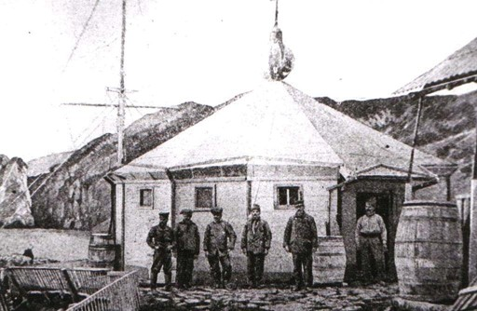
Principio de accesibilidad: Foto antigua de una construcción con forma poligonal y 6 hombres delante de la misma. Detrás de la construcción, montañas y agua.

El faro más antiguo de Argentina, le contó, es San Juan de Salvamento, se encuentra en la Isla de los Estados. La Isla de los Estados está en la provincia de Tierra del Fuego, Antártida e Islas del Atlántico Sur.

El texto expositivo. Un resumen de lo que vamos aprendiendo
Hasta ahora hemos revisado una gran cantidad de información que nos permite ampliar la lectura que podemos tener de la foto anterior. Te proponemos que, a partir de esta foto, construyas un texto en el que involucres toda la información que tengas. Para eso te guiamos en la construcción de diferentes párrafos.

Título:
Primer párrafo: explica dónde quedaba el faro y cómo se puede llegar hasta allí.

Contá quiénes fueron los habitantes de esa tierra y cómo vivían.

Observando la foto, describí cómo era el faro y los hombres que en él trabajaban hace un siglo

Imaginá qué pensaban los hombres de la foto acerca de su trabajo

  - ¡Un mundo fascinante el de los faros!
Los faros son torres que tienen un foco luminoso en su extremo superior. Su utilidad es orientar a las personas que navegan en barcos cuando se acercan a las costas en la noche, indicando hacia dónde deben ir y qué deben evitar.

Hace mucho tiempo, un faro era una gran llama de fuego en un lugar alto, visible desde lejos, que era custodiada por una persona. Actualmente funcionan con lámparas, lentes y dispositivos automatizados que no precisan de la presencia permanente de alguien.

Algunos tienen dos lámparas, entonces en la oscuridad, una va girando variando la intensidad de su luz y, cuando pasa por el norte, la otra lámpara destella. De esta forma, la persona que

navega puede determinar el norte y así orientar su rumbo. Otros faros emiten haces de luz con una secuencia regular fija; esto permite que las personas que navegan identifiquen los lugares donde se encuentran. Por ejemplo, si alguien navega por el mar Argentino y observa que un faro realiza dos destellos cada veinte segundos, esto le indicará que está próximo a la costa sudeste de Tierra del Fuego; en cambio si percibe un destello cada cuatro segundos, esto le avisará que está cerca de la costa de Puerto Deseado.

Te proponemos realizar la siguiente experiencia para interpretar cómo un faro permite orientar:

- A la noche ubicate en una mesa con dos linternas; una será la que gire encendida y la otra destellará cuando pase apuntando al norte. La mesa será la representación de una parte del mar.
- Apilá algunos libros sobre la mesa y colocá una linterna encima de esta pila.
- Preguntá hacia dónde está el norte y sostené la segunda linterna apuntando en esa dirección, encima de la primera.
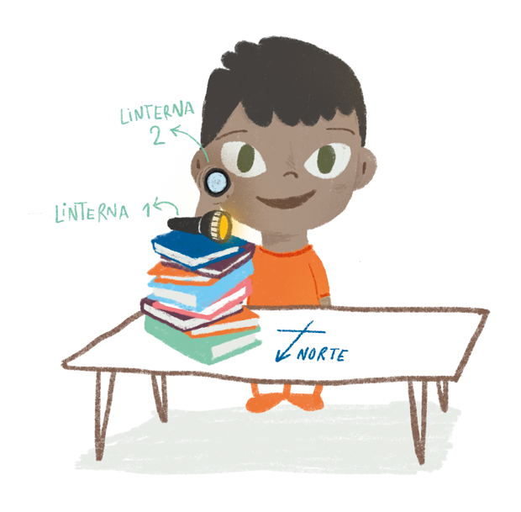
- Apagá la luz del lugar donde estés y comenzá a girar la primera linterna. Cuando apunte hacia el norte, realizá un destello con la segunda linterna.
- Llamá a una persona para que vea la simulación de un faro y decile si conoce lo que está indicando. Si no lo conoce, explícale.

  - ¿Cómo utiliza este faro una persona que tiene que dirigirse hacia el Oeste? ¿Y si lo haría hacia el Noroeste?
  - Volvé a leer el texto "¡Un mundo fascinante el de los faros!"
  - ¿Qué ejemplos de faros encontrás?
  - Jugá con una linterna y un reloj a simularlos.

  - Pensá que estás observando el faro que indica la proximidad a la costa sudeste de Tierra del Fuego. Si en este momento comenzás a ver los 2 destellos: desde el inicio
¿cuántos segundos pasan para ver los siguientes 2 destellos? ¿Y para ver los siguien- tes? ¿Y los siguientes?

– Copiá esta tabla en tu carpeta y completala:
Cantidad de grupos de 2 destellos que
vemos (después del primero)
1
2
3
4
5
6
7
8
9
Cantidad de segundos que pasaron desde que vimos los primeros dos
destellos
20 40 60

- Escribí los cálculos que realizás para completar esta tabla.
- Si continuás la tabla, ¿aparecerá el número 500 en la segunda fila? ¿Por qué?
- Si continuás la tabla ¿aparecerá el número 530 en esa fila? ¿Por qué?
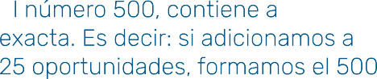
PARA RECORDAR: 500 es múltiplo de 20 porque lo contiene un número exacto de veces ya que:

- Escribí otros 7 múltiplos de 20, ¿podés escribir más? ¿cuántos más? ¿podés encontrar el mayor?
- Escribí 13 números que no sean múltiplos de 20 ¿cómo te das cuenta?
- Pensá en el faro que indica la costa de Puerto Deseado que destella una vez cada 4 segundos. Escribí un listado de múltiplos y uno de "no múltiplos" de 4.
- Pensá en un faro que destella cada 5 segundos. Escribí un listado de múltiplos y otro listado de "no múltiplos". ¿Cómo te podés dar cuenta que un número es múltiplo de 5?

Para jugar de noche: Orientación a través de luces.
Te invitamos a jugar con las luces de la linterna. Para ello vas a necesitar que alguien te ayude.
- Vamos a marcar una línea de partida donde vas a ubicarte.
- Luego le vas a pedir a otra persona que use una linterna para iluminar de forma intermitente el piso por dónde te vas a desplazar. (Esa persona debe hacer destellos de luz con diferentes ritmos pero solo podrá hacer hasta 10 destellos).
- Vas a tratar de llegar a la luz, ¡pero ojo! Sólo podés moverte cuando la luz esté apagada. Hacelo con mucho cuidado.
Para charlar después del juego.
1. ¿Qué sensaciones produce caminar en la oscuridad?

- ¿Qué sentidos se agudizan cuando no podemos ver? ¿Cómo podés orientarte?
¿Podrías dar ejemplos?
- Ahora enciendan la linterna, como si fuera un fogón y construyan una historia. Te proponemos el tema: Me desperté y el mundo estaba a oscuras…

Sobre ¿dónde nacen los ríos? y otras preguntas interesantes
En la escuela, Marina se encontró con su mejor amigo, Diego. Hablaron sobre sus abuelos. El abuelo de Marina fue maestro en una escuela bilingüe y enseñaba moqoit o mocoví. Ella siempre compartía con Diego relatos y palabras de sus ancestros. El abuelo de Diego hablaba guaraní, hacía muchos años había venido a la ciudad de Villa Gobernador Gálvez a trabajar de albañil y se había quedado viviendo allí. Siempre había querido enseñarle a Diego a hablar en la lengua de sus antepasados, pero él había aprendido sólo algunas palabras. A Marina le pareció fascinante y le pidió, por favor, que la llevara a hablar con su abuelo. Cuando los dos llegaron a la casa, la curiosidad de los chicos llenó de palabras el patio, la cocina, las tazas y el tendedero. Al principio el abuelo se rió, pero después se puso serio y les dijo que él no conocía demasiado de los pueblos que habían vivido en el sur de la Argentina, pero que tenía una amiga que los podía ayudar. Fue así que llamaron a, una escritora de Neuquén. A la tarde quedaron en encontrarse para charlar por teléfono.

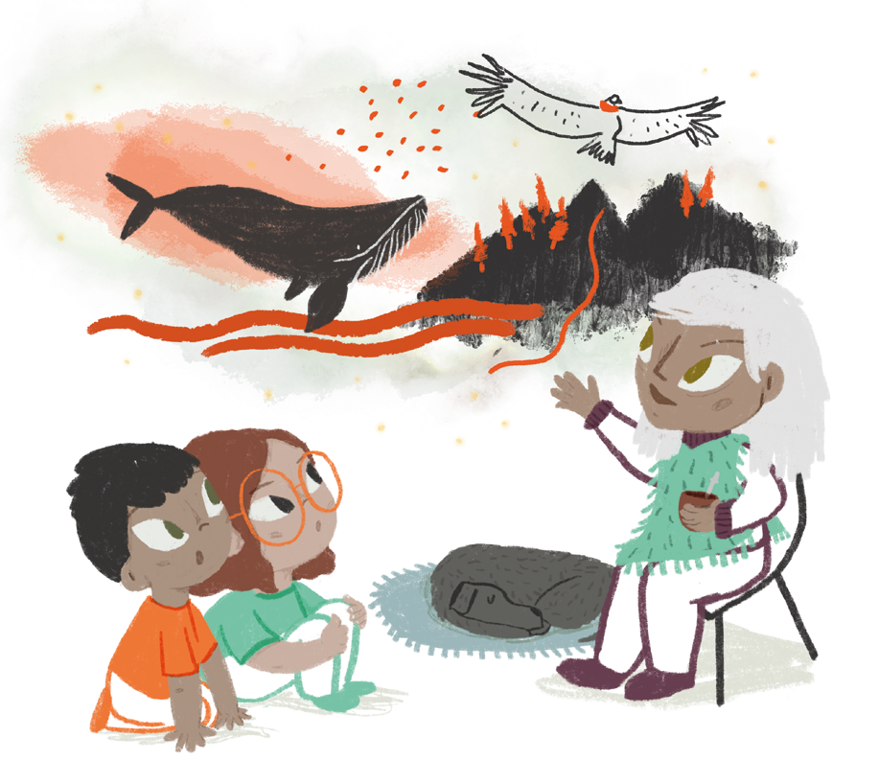
Ellos esperaban saber sobre el fin del mundo. Etherline les contó que no sólo Tierra del Fuego, sino toda la Patagonia, durante mucho tiempo, fue considerada el fin del mundo. Para los europeos fue un territorio inexplorado y peligroso donde, sin embargo, vivían muchos pueblos que, hasta el día de hoy, guardan sus historias. Pueblos que cuentan en muchas lenguas relatos de ese territorio que se acuna en la cordillera de los Andes.

Les contó que la tierra donde ella vive está surcada de ríos y de lagos, que nacen entre los bosques de la montaña y después recorren cientos de kilómetros por tierras desérticas hasta llegar al mar. Y les habló de los ríos transparentes y de las aguas que arrastran piedras enormes y de los lagos entre los colihues.

Quedaron entusiasmadísimos. Lo primero que le preguntaron a don Alfonso, el abuelo de Diego, fue dónde quedaba la Patagonia, además surgió un nuevo problema, ellos nunca se habían preguntado dónde nacen los ríos. Y ahí aparecieron nuevas preguntas: ¿Por qué dijo Etherline que los ríos nacen cerca de su casa? ¿El Paraná también nace cerca de la casa de Etherline? ¿Por qué los ríos del sur y los lagos son transparentes y el Paraná tiene ese color de tierra removida?

El abuelo abrió un viejo libro lleno de mapas, un Atlas. Allí encontraron que la Patagonia es una región de Argentina que está formada por las provincias de Chubut, Neuquén, parte de la Provincia de La Pampa, parte de la Provincia de Buenos Aires, el extremo sur de la Provincia de Mendoza, Río Negro, Santa Cruz y Tierra del Fuego, Antártida e Islas del Atlántico Sur, con características propias que la diferencian de las demás regiones. Comprende también una muy pequeña porción del sur de La Pampa, Mendoza y Buenos Aires (partido de Patagones).

- Señalá esas provincias en un mapa de Argentina.
- ¿Qué significa Patagonia?
- Etherline vive en la provincia de Neuquén, ubicala. ¿Cuáles son los dos ríos que la rodean?
- Ayudá a Diego y Marina a resolver las preguntas que se hacen. Para eso, te propo- nemos hacer lo que ellos hicieron con su abuelo:

- Si observamos el mapa de Argentina se destacan varios cursos fluviales que se conectan entre sí como si fueran calles y avenidas, pero hay un sistema que se destaca del resto, por la cantidad y variedad de ríos. El Paraná es el río más importante del país ¿podés localizarlo? ¿Qué provincias abarca? En el mapa de Argentina, señalá con un color el río Paraná. Y con el mismo color, marcá todos los ríos y arroyos que desembocan en él.

- Dice, además, que el Paraná también nace en una meseta en Brasil, por la unión de dos ríos ¿te animás a descubrir cuáles son?

- También, dice, que se conecta con la cordillera. ¿cómo es posible? ¿habrá algunos ríos involucrados? Vamos a descubrirlo mirando el mapa.

- Con otro color, marcá todos los ríos que encuentres en la Patagonia. Dice Etherline que nacen en la cordillera y van hacia el mar. Señalá su recorrido. ¿Podrías escribir el nombre de algunos?

- Observá estas fotografías: ¿Cómo describirías estos paisajes? Prestá atención al relieve, al suelo, al color de los ríos. (Tres de las imágenes corresponden a ríos de montaña y una a un río de llanura, tratá de identificarlas).

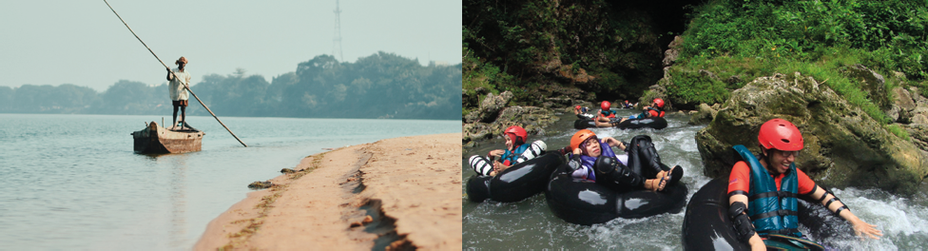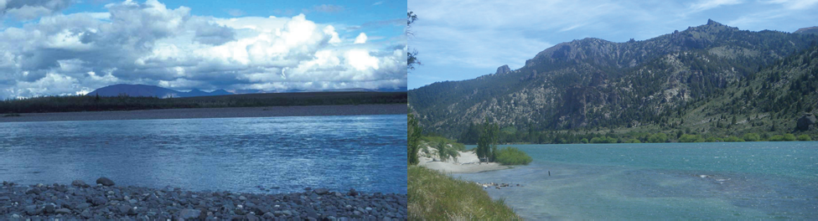

- ¿Explicá por qué los ríos de Neuquén son de agua transparente y los de Santa Fe tienen color oscuro? (Te proponemos diferenciar ríos de llanura y ríos de montaña)
- En los ríos de montaña se realizan deportes diferentes a los que se pueden realizar en los ríos de llanura. Buscá información acerca de estos deportes y sus caracte- rísticas y explicá por qué se realizan en uno u otro río (rafting, kayakismo, vela, ka- yak-polo, natación, surf de remo).

  - El color del río y las cuencas hidrográficas
Una cuenca hidrográfica es toda el área de terreno que contribuye al flujo de agua en un río o quebrada. También se conoce como el área de captación o área de terreno de donde provienen las aguas de un río, quebrada, lago, laguna, humedal, estuario, embalse, acuífero, manantial o pantano.

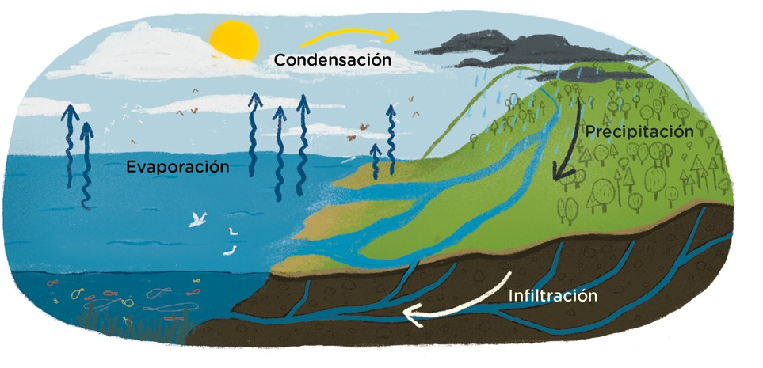

Para comprender cómo funcionan las cuencas hidrográficas es importante conocer el ciclo de agua. Ya sabemos que 3/4 partes de la Tierra se compone de agua. Mucha de esta agua se evapora debido al calor. Es así que, una gran cantidad de agua queda suspendida en la atmósfera en forma de vapor de agua. Parte de ese vapor de agua se convierte en nubes y cuando están saturadas, el agua regresa a la tierra en forma de lluvia.

Los ríos son corrientes naturales de agua dulce que están continuamente fluyendo. Como nos contaba Etherline algunos nacen en la parte alta de las montañas entre los bosques y se forman cuando se acumula agua de la lluvia, de los manantiales, del hielo, y de la nieve. Otros, en las mesetas o por la unión de dos o más ríos.

El terreno por el que pasa un río se llama cauce, y el recorrido que hace desde el principio hasta el final es el curso. En el nacimiento, la pendiente del suelo es mayor que el cauce medio. Si el río nace en una montaña, a medida que la va dejando atrás, la pendiente se va haciendo más suave (curso alto, curso medio, curso bajo).
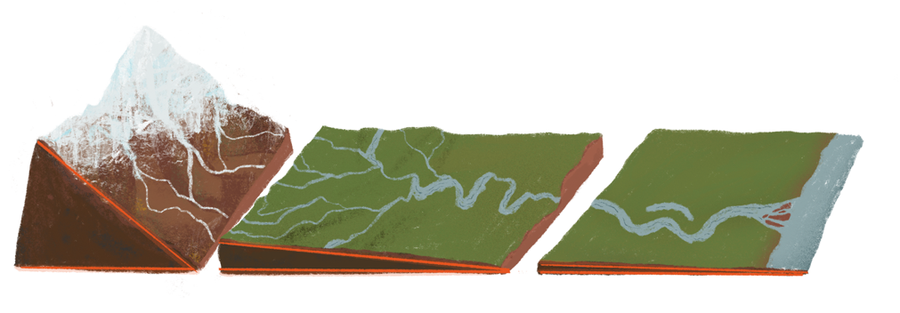
¿Cómo medimos estas pendientes?
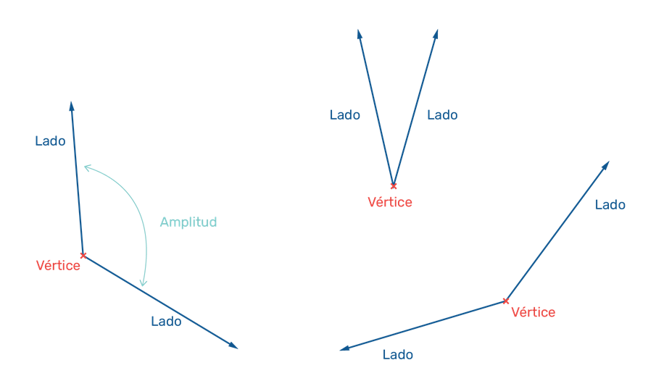
Si observamos las dos líneas rojas del curso alto, verás que una de ellas nos muestra una línea horizontal. En cambio, la otra representa la inclinación de la ladera de la montaña. Estas dos líneas que tienen el mismo origen forman un ángulo, como los que se muestran en esta imagen:

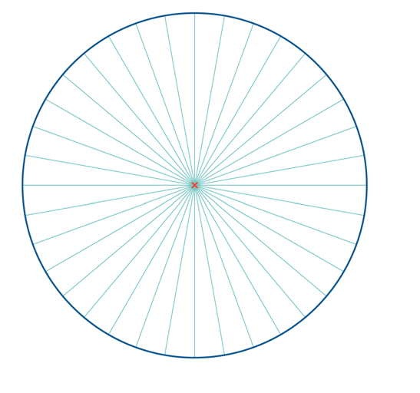
Puede verse la representación de tres ángulos, formados por dos semirrectas que tienen el mismo origen y que se denominan lados. La medida de la abertura entre los dos lados se denomina amplitud y puede medirse valiéndose de un círculo dividido en partes iguales.

En esta figura se aprecia un círculo dividido en 36 partes; con estas partes se puede comparar la amplitud de un ángulo.

No obstante, por convención, se ha decidido utilizar una unidad más pequeña. Dividiendo a cada una de estas 36 partes en 10.

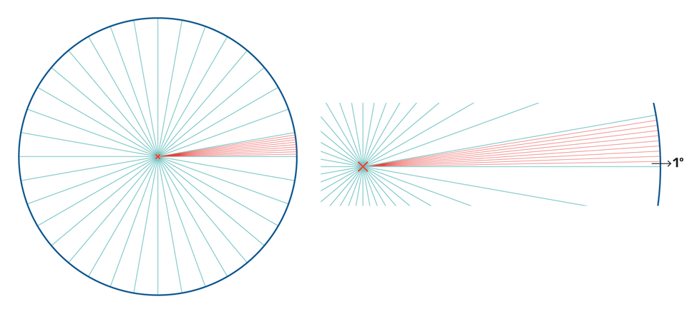
Por lo tanto, si dividimos a cada una de esas 36 partes en 10, obtenemos una unidad para medir amplitudes angulares que está contenida en el círculo ¡360 veces! Esta unidad se llama grado y se simboliza de esta manera: º

    - ¿Cuántos grados hay en un círculo? ¿Y en medio círculo? ¿Y en un cuarto de círculo? Te recomendamos mirar las imágenes anteriores para guiarte.
    - Seguramente pudiste ver que en un cuarto de círculo hay 90º ¿Cómo se llama a un ángulo que tiene 90º de amplitud? ¿Y los que tienen menos de 90º? ¿Y los que tie- nen más de 90º? Para contestar estas preguntas buscá información o preguntá a las personas que te acompañan.

Para continuar profundizando, te contamos que hay un instrumento que permite medir las amplitudes de los ángulos. Se llama transportador y es muy similar a lo que te mostramos antes, pero te va indicando la cantidad de grados sin que tengas que contarlos uno a uno.

En primer lugar, vamos a observar el transportador de la imagen que se muestra más adelante, algunas personas lo llaman semicírculo.
    - Contestá en tu carpeta: ¿por qué te parece que le dan ese nombre? ¿Qué divisiones observás en el transportador? ¿Desde qué número inicia y hasta qué número llega? Los transportadores tienen un centro que es donde se apoya el vértice del ángulo.
    - ¿Con qué letra se identifica el centro del transportador en esta imagen? ¿Qué ele- mento del ángulo está indicando esa letra?

Vamos a mostrar cómo mediríamos la pendiente de una montaña:
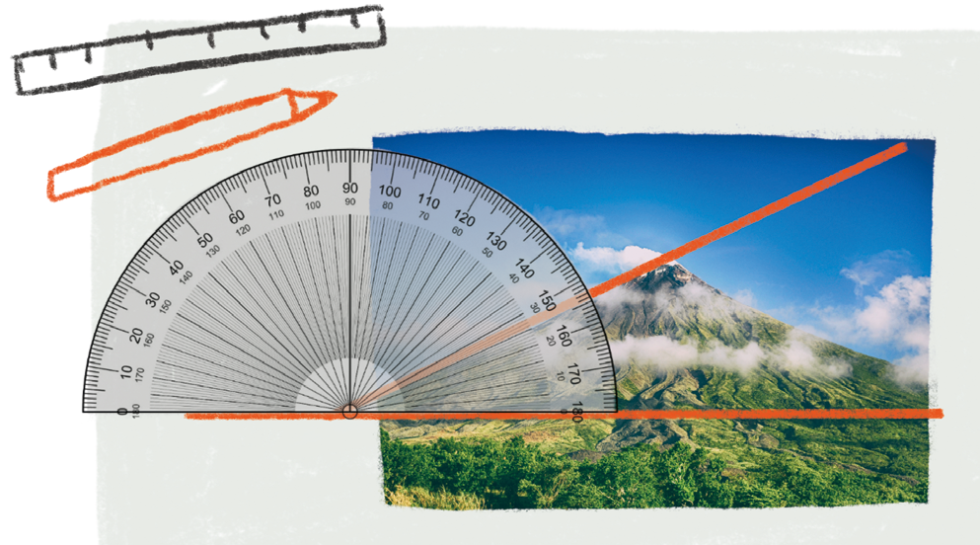
      - Trazá los lados que forman el ángulo, el que es horizontal y el que representa la inclinación de la ladera.
      - Ubicá el centro del transportador donde se cruzan estas líneas.
      - Ubicá la línea horizontal sobre 0º (¡Cuidado! También indica 180º pero para medir debemos empezar siempre desde 0, en este caso 0º).
      - A partir de ese 0º empezá a contar los grados hasta llegar a la otra línea.

En el ejemplo de la imagen verás que la pendiente de la montaña es un poco menor a 30º. ¡Cuidado no te confundas con el 150º! Esa amplitud correspondería al ángulo que empieza desde el «otro 0º».

    - Buscá en diferentes revistas imágenes de montañas y medí la amplitud del ángulo que forma la ladera de cada una con el horizonte.
    - ¡A seguir profundizando un poco más sobre los ríos!. Seguramente escuchaste al- gunos refranes como: «cuando el río suena agua trae»; «agua que va río abajo, arriba no ha de volver»; «nadie puede pasar dos veces por el mismo río»; «al mejor nadador se lo lleva el río».

¿Qué se quiere decir con estos refranes?
En todos ellos queda claro que el agua del río «corre». Pero… te preguntaste alguna vez por qué siempre corre en el mismo sentido.
    - Escribí lo que pensás en tu carpeta. Realizá, junto a alguna persona que te acompa- ñe en casa, la siguiente experiencia para comprobar lo que pensaste.
Materiales: un vaso con agua o un gotero, una regla de plástico de 30 cm, un transportador, un cronómetro, lápiz y papel para registrar.

      - Coloquen la regla sobre la mesa y viertan sobre un extremo unas gotas de agua.
¿Se desplaza el agua hacia el otro extremo? Si la respuesta es sí, midan y ano- ten el tiempo que tarda en llegar al otro extremo.
      - Levanten un extremo de la regla, colocando debajo un dedo. Midan con el trans- portador la inclinación de la regla. Viertan unas gotas de agua sobre el extremo levantado. ¿Se desplaza el agua hacia el otro extremo? Si la respuesta es sí, midan y anoten el tiempo que tarda en llegar.
      - Realicen lo mismo que en el punto b con dos dedos, con tres dedos y con cua- tro. Vayan anotando en la carpeta qué va ocurriendo.
      - Volvé a lo que pensaste y escribiste en la carpeta sobre por qué el río siempre
«corre» en el mismo sentido ¿seguís pensando igual?
06 Nos despedimos pensando
En mi viaje por este cuaderno:

¿Qué siento haber aprendido? ¿Qué no entendí?

¿Qué preguntas me quedaron sin hacer?

¿Que me gustaría investigar más?

¿Cómo te resultó trabajar con este cuaderno?
A continuación te compartimos un enlace http://www.santafe.gov.ar/educacion/cuadernos-serie3 donde podrás ingresar y dejar apreciaciones, sugerencias, aportes.

